DUOC UC
Escuela de Informática y Telecomunicaciones
Sede Plaza Oeste · Ingeniería en Informática
AUTOSPLAT
Marketplace de vehículos usados con visualización 3D mediante Gaussian Splatting
DOCUMENTOS DE DISEÑO
Especificación de Requisitos de Software (IEEE 830-1998), historias de usuario y modelado UML
Proyecto | AutoSplat — Portafolio de Título
Asignatura | Portafolio de Título (APT122)
Fase | Fase 1 — Planificación y análisis
Integrantes | Jesús Rojas Gutiérrez (backend y worker de reconstrucción 3D)  Lorna Zúñiga Aguilera (frontend)  Aldo Espinoza Daza (base de datos e integración)
Docente guía | Luís Bravo
Versión del documento | 1.0
Fecha de emisión | 5 de septiembre de 2026
Estado | Emitido para revisión del docente guía

Control de versiones
Versión | Fecha | Autor | Descripción del cambio
0.1 | 27-08-2026 | L. Zúñiga | Estructura inicial del documento y primer levantamiento de requisitos funcionales.
0.2 | 31-08-2026 | J. Rojas | Incorporación de requisitos no funcionales, restricciones y modelo de casos de uso preliminar.
0.3 | 02-09-2026 | A. Espinoza | Modelo de clases del dominio, diccionario de clases y reglas de negocio.
0.4 | 04-09-2026 | Equipo | Historias de usuario con criterios de aceptación, priorización MoSCoW y estimación por consenso.
1.0 | 05-09-2026 | Equipo | Revisión integral, matriz de trazabilidad, diagramas de actividad y emisión para revisión del docente guía.

Aprobaciones
Rol | Nombre | Responsabilidad sobre el documento | Firma / fecha
Backend y worker 3D | Jesús Rojas Gutiérrez | Consistencia técnica y arquitectónica de la especificación.
Frontend | Lorna Zúñiga Aguilera | Completitud y verificabilidad de los requisitos e historias.
Base de datos e integración | Aldo Espinoza Daza | Trazabilidad y criterios de aceptación.
Docente guía | Luís Bravo | Aprobación académica de la Fase 1.

Índice de contenidos
1. Introducción 5
1.1 Propósito 5
1.2 Alcance 5
1.3 Definiciones, acrónimos y abreviaturas 6
1.4 Referencias 7
1.5 Visión general del documento 7
2. Descripción general 8
2.1 Perspectiva del producto 8
2.2 Funciones del producto 8
2.3 Características de los usuarios 9
2.4 Restricciones 10
2.5 Suposiciones y dependencias 10
2.6 Evolución previsible del sistema 10
3. Requisitos específicos 11
3.1 Requisitos de interfaces externas 11
3.2 Requisitos funcionales 12
3.3 Requisitos no funcionales 15
3.4 Atributos del sistema y reglas de negocio 17
4. Historias de usuario 18
4.1 Épicas 18
4.2 Detalle de las historias de usuario 18
5. Matriz de trazabilidad 27
6. Modelo de casos de uso 28
6.1 Actores del sistema 28
6.2 Catálogo de casos de uso 29
6.3 Diagramas de casos de uso 31
6.4 Especificación de los casos de uso críticos 35
7. Modelo de clases 42
7.1 Decisiones de modelado 42
7.2 Diagrama de clases del dominio 42
7.3 Diccionario de clases 44
7.4 Enumeraciones del modelo 45
8. Diagramas de actividad 46
8.1 DA-01 · Publicación de un vehículo 46
8.2 DA-02 · Pipeline de reconstrucción tridimensional 48
8.3 DA-03 · Búsqueda, filtrado y visualización 50
8.4 DA-04 · Atención de reportes y moderación 51
Anexo A. Plantilla de especificación de caso de uso 52
Anexo B. Convenciones de modelado UML 53

Índice de figuras
Figura 1. ARQ-01 — Arquitectura de componentes y despliegue previsto. 8
Figura 2. DCU-00 — Contexto y jerarquía de actores. 29
Figura 3. DCU-01 — Subsistema Gestión de Cuentas y Acceso. 31
Figura 4. DCU-02 — Subsistema Exploración del Catálogo y Visualización 3D. 32
Figura 5. DCU-03 — Subsistemas Publicación de Vehículos y Reconstrucción 3D. 33
Figura 6. DCU-04 — Subsistemas Interacción y Administración. 34
Figura 7. DC-01 — Diagrama de clases del dominio. 43
Figura 8. DA-01 — Publicación de un vehículo con solicitud de reconstrucción 3D. 47
Figura 9. DA-02 — Pipeline de reconstrucción 3D con COLMAP y splatfacto. 49
Figura 10. DA-03 — Búsqueda, filtrado y visualización 3D del vehículo. 50
Figura 11. DA-04 — Atención de reportes y moderación de publicaciones. 51

1. Introducción

1.1 Propósito
El presente documento constituye la Especificación de Requisitos de Software (ERS) del proyecto AutoSplat, elaborada conforme a la estructura recomendada por el estándar IEEE 830-1998. Su propósito es describir de manera completa, verificable y no ambigua el comportamiento esperado del sistema, de modo que sirva simultáneamente como acuerdo de alcance entre los integrantes del equipo y el docente guía, como insumo directo para el diseño y la construcción, y como base para el diseño de las pruebas de aceptación.
Este documento está dirigido al equipo de desarrollo, al docente guía de Portafolio de Título, a la comisión evaluadora de la Escuela de Informática y Telecomunicaciones de DUOC UC, y a los usuarios que participarán en las validaciones de usabilidad. Se emite durante la fase de planificación, antes del inicio de la construcción, por lo que describe requisitos comprometidos y no funcionalidades implementadas.

1.2 Alcance
El producto de software se denomina AutoSplat. Corresponde a una plataforma web de tipo marketplace orientada a la compraventa de vehículos usados entre particulares en Chile, cuyo elemento diferenciador es la incorporación de visualización tridimensional interactiva de cada vehículo mediante la técnica de Gaussian Splatting. A partir de un recorrido en video o de una secuencia de imágenes capturada por el propio vendedor con un teléfono móvil, la plataforma reconstruye automáticamente un modelo tridimensional navegable desde el navegador, sin necesidad de instalar aplicaciones ni de contar con equipamiento especializado.
AutoSplat comprende:
- La gestión de cuentas de usuario y el control de acceso por rol.
- La publicación, edición y administración del ciclo de vida de los avisos de vehículos.
- La exploración del catálogo con búsqueda, filtrado multicriterio, ordenamiento y paginación.
- El proceso automatizado de reconstrucción tridimensional y su seguimiento por parte del vendedor.
- El visor 3D interactivo integrado en la ficha del vehículo.
- La comunicación entre comprador y vendedor mediante consultas asociadas a una publicación.
- La moderación de contenidos, la gestión de usuarios y el registro de auditoría.
Quedan explícitamente fuera del alcance de este proyecto: el procesamiento de pagos y la intermediación financiera; la verificación registral o legal de los vehículos ante organismos externos; la logística de traslado; el desarrollo de aplicaciones móviles nativas; y la tasación automática de precios. Estas exclusiones se fundamentan en la duración acotada del proyecto académico y en la ausencia de convenios con terceros que las habiliten.

1.3 Definiciones, acrónimos y abreviaturas
Término | Definición
Gaussian Splatting | Técnica de representación y renderizado de escenas tridimensionales mediante un conjunto de primitivas gaussianas con posición, escala, rotación, color y opacidad, que permite obtener imágenes fotorrealistas en tiempo real.
COLMAP | Herramienta de fotogrametría que aplica Structure from Motion para estimar las poses de las cámaras y una nube dispersa de puntos a partir de un conjunto de imágenes.
SfM | Structure from Motion. Familia de técnicas que reconstruyen la estructura tridimensional de una escena a partir de imágenes tomadas desde distintos puntos de vista.
Nerfstudio | Marco de trabajo de código abierto para el entrenamiento y la evaluación de modelos de representación neuronal de escenas.
splatfacto | Método de entrenamiento de modelos de Gaussian Splatting disponible en Nerfstudio.
Archivo .splat | Formato binario que almacena el modelo entrenado utilizando 32 bytes por gaussiana y que puede ser interpretado por visores basados en WebGL.
Set de captura | Conjunto de material audiovisual (video de recorrido orbital o secuencia de imágenes) que el vendedor entrega como insumo para la reconstrucción.
ERS | Especificación de Requisitos de Software.
RF / RNF | Requisito Funcional / Requisito No Funcional.
HU | Historia de Usuario.
CU | Caso de Uso.
RLS | Row Level Security. Mecanismo del motor de base de datos que restringe el acceso a las filas según el usuario que ejecuta la consulta.
JWT | JSON Web Token. Formato de token utilizado para transportar la identidad del usuario autenticado.
API REST | Interfaz de programación de aplicaciones basada en los principios de la arquitectura REST sobre HTTP.
WebGL2 | Interfaz de programación que permite renderizado acelerado por hardware dentro del navegador.
MoSCoW | Técnica de priorización que clasifica los requisitos en Debe, Debería, Podría y No tendrá por ahora.
SUS | System Usability Scale. Instrumento estandarizado de medición de usabilidad percibida.

1.4 Referencias
- Ley 19.628 sobre Protección de la Vida Privada, República de Chile.
- AutoSplat — Documentos de Gestión del Proyecto, versión 1.0 (documento complementario a la presente ERS).

1.5 Visión general del documento
El capítulo 2 presenta una descripción general del producto, sus usuarios, sus restricciones y sus dependencias. El capítulo 3 detalla los requisitos específicos, tanto funcionales como no funcionales, junto con las interfaces externas. El capítulo 4 traduce esos requisitos al formato de historias de usuario con sus criterios de aceptación, priorización y estimación. El capítulo 5 entrega la matriz de trazabilidad que vincula requisitos, casos de uso, historias e incrementos. Los capítulos 6, 7 y 8 contienen, respectivamente, el modelo de casos de uso, el modelo de clases del dominio y los diagramas de actividad de los flujos críticos.

2. Descripción general

2.1 Perspectiva del producto
AutoSplat es un producto nuevo e independiente, no derivado de un sistema preexistente. Se concibe como una aplicación web distribuida en cuatro componentes desacoplados que se comunican mediante interfaces bien definidas: una aplicación de página única que atiende al usuario final, una interfaz de programación de aplicaciones que concentra la lógica de negocio y las reglas de autorización, un servicio de procesamiento asíncrono que ejecuta la reconstrucción tridimensional sobre unidades de procesamiento gráfico bajo demanda, y una plataforma de datos que provee persistencia relacional, autenticación y almacenamiento de objetos.
Esta separación responde a una restricción de naturaleza técnica: la reconstrucción fotogramétrica es una tarea intensiva en cómputo que puede tomar decenas de minutos y que requiere hardware gráfico, mientras que la navegación del catálogo debe responder en milisegundos. Acoplar ambas responsabilidades en un mismo proceso comprometería la experiencia de uso y elevaría el costo de operación. El siguiente diagrama presenta la arquitectura prevista.
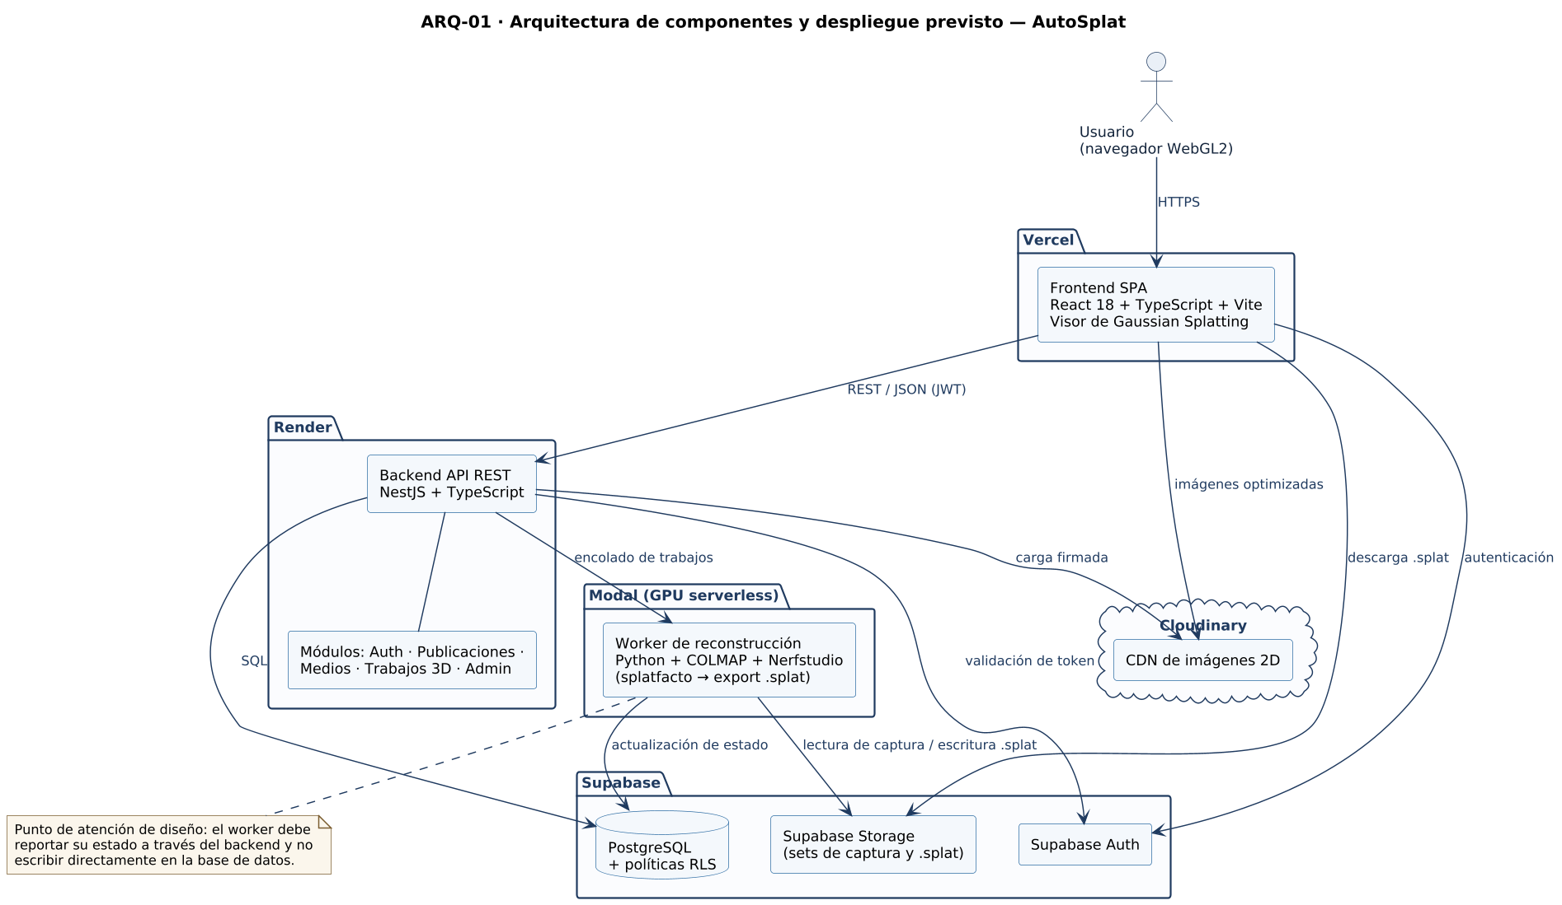
Figura 1. ARQ-01 — Arquitectura de componentes y despliegue previsto de AutoSplat.

2.2 Funciones del producto
Las funciones principales del sistema se agrupan en seis dominios funcionales, que se corresponden con las épicas utilizadas para organizar las historias de usuario:
Épica | Dominio funcional | Descripción resumida
EP-01 | Cuentas y acceso | Registro, verificación de correo, inicio y cierre de sesión, recuperación de contraseña, gestión de perfil y control de acceso por rol.
EP-02 | Catálogo y búsqueda | Exploración del catálogo, búsqueda por texto, filtrado multicriterio, ordenamiento, paginación, ficha de detalle y comparación.
EP-03 | Publicación de vehículos | Creación de avisos por etapas, carga de fotografías, validación de datos y administración del ciclo de vida de la publicación.
EP-04 | Reconstrucción y visualización 3D | Carga y validación del set de captura, encolado y ejecución del pipeline, exportación del modelo y visor interactivo en el navegador.
EP-05 | Interacción comprador–vendedor | Consultas asociadas a una publicación, respuestas del vendedor y notificaciones por correo y en la aplicación.
EP-06 | Administración y moderación | Revisión de publicaciones, atención de reportes, gestión de usuarios, panel de indicadores y registro de auditoría.

2.3 Características de los usuarios
Perfil | Descripción | Competencia técnica | Frecuencia de uso
Visitante | Persona que explora el catálogo sin haberse autenticado. Representa el mayor volumen de tráfico esperado. | Básica: navegación web y uso de buscadores. | Esporádica
Comprador | Usuario registrado que busca adquirir un vehículo. Compara alternativas, guarda favoritos y contacta vendedores. | Básica a intermedia. | Semanal durante su proceso de búsqueda
Vendedor | Particular que desea vender su vehículo. Publica el aviso, captura el material para la reconstrucción y responde consultas. | Básica: uso de la cámara del teléfono y carga de archivos. | Intensiva al publicar y luego ocasional
Administrador | Integrante del equipo responsable de moderar contenidos, atender reportes y supervisar la operación. | Avanzada. | Diaria durante la operación
Equipo de desarrollo | Integrantes del proyecto que despliegan, monitorean y mantienen la plataforma. | Avanzada. | Permanente durante el proyecto
Se asume que el vendedor promedio no posee formación técnica en fotogrametría. En consecuencia, la interfaz de captura debe entregar instrucciones visuales explícitas sobre el recorrido a realizar, y el sistema debe validar tempranamente la calidad del material para evitar que el usuario espere el resultado de un procesamiento destinado a fallar.

2.4 Restricciones
Tipo | Restricción
Académica | El desarrollo debe completarse dentro del calendario del Portafolio de Título, con hitos de evaluación fijos e inamovibles y un equipo de tres integrantes con dedicación parcial.
Presupuestaria | El proyecto no cuenta con financiamiento externo. Se deben utilizar planes gratuitos o de bajo costo, lo que impone límites de cómputo, de almacenamiento y de tiempo de GPU disponible.
Tecnológica | La visualización tridimensional exige un navegador con soporte WebGL2. Los dispositivos que no cumplan esta condición sólo accederán a la galería de imágenes bidimensionales.
Tecnológica | El formato .splat impone una estructura binaria fija de 32 bytes por gaussiana, condición que el exportador debe respetar para garantizar la compatibilidad con el visor web.
De infraestructura | El servicio de GPU opera bajo demanda con arranque en frío, lo que introduce una latencia inicial que debe ser comunicada al usuario.
Legal | El tratamiento de datos personales se rige por la Ley 19.628. No se almacenarán datos de patente completa ni documentos de identidad.
De idioma | La totalidad de la interfaz y de la documentación del proyecto debe estar redactada en español.

2.5 Suposiciones y dependencias
- Se supone que el vendedor dispone de un teléfono móvil con cámara capaz de grabar en al menos 1080p y de conexión suficiente para cargar un archivo de video de tamaño moderado.
- Se supone que el vehículo puede ser capturado en un espacio abierto con iluminación uniforme y sin obstáculos que impidan el recorrido perimetral completo.
- El sistema depende de la disponibilidad de los servicios de terceros contratados para autenticación, base de datos, almacenamiento de imágenes y cómputo sobre GPU. Una interrupción prolongada de cualquiera de ellos afecta la operación.
- El sistema depende de la vigencia de las bibliotecas de código abierto empleadas en el pipeline de reconstrucción; un cambio incompatible en ellas obligaría a fijar versiones.
- Se supone que el volumen de uso durante la evaluación académica se mantendrá dentro de los límites de los planes gratuitos utilizados.

2.6 Evolución previsible del sistema
Se han identificado funcionalidades que no forman parte del alcance comprometido pero cuya incorporación futura debe ser considerada en las decisiones de diseño, de modo de no obstaculizarla: integración de pasarelas de pago para servicios destacados, tasación referencial automática a partir del histórico de publicaciones, verificación de antecedentes del vehículo mediante servicios externos, mensajería en tiempo real, aplicaciones móviles nativas y compresión adicional del modelo mediante técnicas de cuantización para reducir el tiempo de descarga.

3. Requisitos específicos

3.1 Requisitos de interfaces externas

3.1.1 Interfaces de usuario
- La aplicación se presentará como una interfaz web adaptable, construida bajo el enfoque de diseño móvil primero, con puntos de quiebre en 360, 768 y 1280 píxeles.
- Se definirá un sistema de diseño con tipografía, paleta y componentes reutilizables, garantizando una relación de contraste mínima de 4,5:1 en textos.
- El formulario de publicación se organizará en etapas con indicador de progreso y guardado automático de borrador.
- El visor 3D ocupará el área principal de la ficha del vehículo e incluirá controles de reencuadre, pantalla completa y alternancia hacia la galería de imágenes.
- Todo estado de carga, error o vacío contará con una representación visual explícita y un texto en lenguaje comprensible.

3.1.2 Interfaces de hardware
- Del lado del cliente: dispositivo con navegador compatible con WebGL2 y al menos 4 GB de memoria RAM para la visualización fluida de modelos.
- Del lado del servicio de reconstrucción: unidad de procesamiento gráfico con memoria dedicada suficiente para el entrenamiento del modelo, provista bajo demanda por el proveedor de cómputo.
- No se requiere hardware especializado para la captura: es suficiente la cámara de un teléfono móvil de gama media.

3.1.3 Interfaces de software
Servicio | Rol en el sistema | Interfaz de integración
Proveedor de autenticación | Registro, inicio de sesión, verificación de correo y emisión de tokens. | SDK del cliente y validación de token en el backend.
Base de datos relacional | Persistencia de usuarios, publicaciones, vehículos, trabajos y auditoría. | Conexión SQL desde el backend con políticas de seguridad a nivel de fila.
Almacenamiento de objetos | Custodia de los sets de captura y de los archivos .splat generados. | API de almacenamiento con URLs firmadas de vigencia limitada.
Servicio de imágenes | Almacenamiento, optimización y entrega por red de distribución de las fotografías. | API de carga firmada y transformación por parámetros en la URL.
Servicio de cómputo sobre GPU | Ejecución del pipeline de reconstrucción bajo demanda. | Invocación de función serverless y notificación de término.
Servicio de correo transaccional | Envío de verificaciones, notificaciones y avisos de moderación. | API de envío con plantillas.

3.1.4 Interfaces de comunicación
- Toda comunicación se realizará sobre HTTP sobre TLS. No se admitirá tráfico sin cifrar.
- La comunicación entre el cliente y la API se realizará mediante servicios REST con intercambio de mensajes en formato JSON y autenticación por token en el encabezado de autorización.
- La carga de archivos de gran tamaño se realizará directamente contra el servicio de almacenamiento mediante URLs firmadas, evitando que el backend actúe como intermediario.
- La notificación del término de un trabajo de reconstrucción se realizará mediante una llamada de retorno autenticada hacia el backend, y no mediante escritura directa del worker en la base de datos.

3.2 Requisitos funcionales
Cada requisito funcional se identifica de forma única, se prioriza según su relevancia para el objetivo del proyecto y se asocia al caso de uso que lo materializa y al incremento en que será construido. La nomenclatura de incrementos corresponde a la definida en el Plan del Proyecto.
ID | Nombre | Descripción | Prior. | CU | Incr.
RF-01 | Registro de usuario | El sistema debe permitir el registro de una cuenta mediante correo electrónico y contraseña, solicitando nombre, apellido, teléfono de contacto y región/comuna de residencia. | Alta | CU-01 | I1
RF-02 | Verificación de correo | El sistema debe enviar un enlace de verificación al correo registrado y debe impedir la publicación de vehículos mientras la cuenta no esté verificada. | Alta | CU-01, CU-07 | I1
RF-03 | Inicio de sesión | El sistema debe autenticar al usuario contra el proveedor de identidad y devolver un token de sesión con vigencia limitada. | Alta | CU-02, CU-06 | I1
RF-04 | Recuperación de contraseña | El sistema debe permitir solicitar el restablecimiento de la contraseña mediante un enlace de un solo uso con vigencia máxima de 60 minutos. | Media | CU-03 | I1
RF-05 | Cierre de sesión y expiración | El sistema debe permitir cerrar la sesión de forma explícita e invalidar automáticamente el token vencido, redirigiendo al inicio de sesión. | Media | CU-05 | I1
RF-06 | Gestión de perfil | El sistema debe permitir al usuario consultar y modificar sus datos personales, su fotografía de perfil y su ubicación. | Media | CU-04 | I1
RF-07 | Control de acceso por rol | El sistema debe restringir cada operación según el rol del usuario (visitante, comprador, vendedor, administrador) y según la propiedad del recurso. | Alta | CU-06 | I1
RF-08 | Exploración del catálogo | El sistema debe mostrar las publicaciones activas en una vista de tarjetas con imagen de portada, precio, marca, modelo, año y kilometraje. | Alta | CU-08 | I2
RF-09 | Búsqueda por texto libre | El sistema debe permitir buscar publicaciones por marca, modelo o palabras contenidas en el título de la publicación. | Alta | CU-09 | I2
RF-10 | Filtrado multicriterio | El sistema debe permitir filtrar por marca, modelo, rango de precio, rango de año, rango de kilometraje, transmisión, combustible, región y disponibilidad de vista 3D. | Alta | CU-09 | I2
RF-11 | Ordenamiento y paginación | El sistema debe permitir ordenar por precio, año, kilometraje y fecha de publicación, entregando los resultados paginados en bloques de 12 elementos. | Media | CU-10 | I2
RF-12 | Ficha de detalle del vehículo | El sistema debe presentar la ficha completa del vehículo con su descripción, ficha técnica, ubicación aproximada y datos de contacto del vendedor. | Alta | CU-11 | I2
RF-13 | Galería de imágenes | El sistema debe mostrar las fotografías del vehículo en una galería navegable con vista ampliada y carga diferida. | Alta | CU-13 | I2
RF-14 | Visualización 3D interactiva | El sistema debe permitir visualizar el modelo Gaussian Splatting del vehículo con controles de órbita, acercamiento y desplazamiento dentro del navegador. | Alta | CU-12 | I4
RF-15 | Indicador de vista 3D | El sistema debe distinguir visualmente en el catálogo las publicaciones que cuentan con modelo 3D disponible. | Media | CU-08 | I4
RF-16 | Favoritos | El sistema debe permitir a un usuario autenticado agregar y quitar publicaciones de su lista de favoritos y consultarla desde su perfil. | Media | CU-14 | I4
RF-17 | Comparación de vehículos | El sistema debe permitir comparar hasta tres publicaciones en una tabla que contraste precio, año, kilometraje y ficha técnica. | Baja | CU-15 | I4
RF-18 | Creación de publicación | El sistema debe permitir a un vendedor verificado crear una publicación mediante un formulario por etapas con guardado de borrador. | Alta | CU-16 | I2
RF-19 | Carga de imágenes | El sistema debe permitir cargar entre 4 y 12 fotografías por publicación en formato JPG, PNG o WEBP, con un peso máximo de 8 MB por archivo. | Alta | CU-17 | I2
RF-20 | Validación de datos de publicación | El sistema debe validar la obligatoriedad, el tipo y el rango de cada campo, rechazando la publicación e informando cada error de forma específica. | Alta | CU-19 | I2
RF-21 | Gestión de publicaciones propias | El sistema debe permitir al vendedor listar, editar, pausar, reactivar y eliminar sus propias publicaciones. | Alta | CU-20 | I2
RF-22 | Cambio de estado de publicación | El sistema debe gestionar los estados borrador, en revisión, publicada, pausada, vendida y rechazada, y registrar cada transición. | Alta | CU-20, CU-21 | I2
RF-23 | Métricas de la publicación | El sistema debe registrar y mostrar al vendedor el número de visualizaciones, de contactos recibidos y de veces marcada como favorita. | Baja | CU-22 | I5
RF-24 | Carga del set de captura | El sistema debe permitir cargar un video de recorrido orbital o una secuencia de imágenes destinada a la reconstrucción tridimensional. | Alta | CU-18 | I3
RF-25 | Validación del set de captura | El sistema debe verificar formato, duración, resolución mínima y número de fotogramas útiles antes de aceptar la solicitud de reconstrucción. | Alta | CU-18 | I3
RF-26 | Encolado de trabajos | El sistema debe crear un trabajo de procesamiento en estado pendiente y despacharlo al servicio de reconstrucción sin bloquear la interfaz del vendedor. | Alta | CU-24 | I3
RF-27 | Reconstrucción fotogramétrica | El sistema debe estimar las poses de cámara y la nube dispersa de puntos a partir del set de captura mediante COLMAP. | Alta | CU-25 | I3
RF-28 | Entrenamiento del modelo | El sistema debe entrenar un modelo Gaussian Splatting mediante splatfacto sobre infraestructura de GPU bajo demanda. | Alta | CU-25 | I3
RF-29 | Exportación del modelo | El sistema debe exportar el modelo entrenado al formato binario .splat con una estructura de 32 bytes por gaussiana, compatible con el visor web. | Alta | CU-26 | I3
RF-30 | Seguimiento del trabajo | El sistema debe informar al vendedor el estado y el porcentaje de avance del trabajo de reconstrucción, incluida la causa en caso de falla. | Alta | CU-27 | I3
RF-31 | Reintento de trabajos fallidos | El sistema debe permitir hasta tres reintentos automáticos de un trabajo fallido y, agotados estos, ofrecer al vendedor recargar el set de captura. | Media | CU-28 | I3
RF-32 | Contacto con el vendedor | El sistema debe permitir a un comprador autenticado enviar una consulta asociada a una publicación específica. | Alta | CU-29 | I4
RF-33 | Respuesta a consultas | El sistema debe permitir al vendedor consultar y responder los mensajes recibidos desde la ficha de la publicación. | Media | CU-30 | I4
RF-34 | Notificaciones | El sistema debe notificar por correo y en la aplicación los eventos de nueva consulta, respuesta recibida, modelo 3D disponible y cambio de estado de la publicación. | Media | CU-31 | I4
RF-35 | Reporte de publicaciones | El sistema debe permitir reportar una publicación indicando un motivo tipificado y una descripción libre. | Media | CU-32 | I5
RF-36 | Moderación de publicaciones | El sistema debe permitir al administrador aprobar, rechazar, suspender o dar de baja publicaciones, dejando registro del motivo. | Alta | CU-33, CU-35 | I5
RF-37 | Gestión de usuarios | El sistema debe permitir al administrador consultar, suspender y reactivar cuentas de usuario. | Media | CU-34 | I5
RF-38 | Panel de métricas | El sistema debe entregar al administrador indicadores de publicaciones activas, trabajos 3D procesados, tasa de éxito del pipeline y usuarios registrados. | Baja | CU-36 | I5
RF-39 | Registro de auditoría | El sistema debe registrar de forma inalterable las acciones sensibles con usuario, fecha, entidad afectada y valores previos y posteriores. | Media | CU-37 | I5
RF-40 | Limitación de tasa | El sistema debe limitar la frecuencia de peticiones por usuario y por dirección IP en los extremos de autenticación, publicación y carga de archivos. | Alta | CU-06 | I5

3.3 Requisitos no funcionales
Los requisitos no funcionales se organizan según las características de calidad de la norma ISO/IEC 25010. Cada uno incorpora un criterio de verificación explícito, condición necesaria para que el requisito sea considerado comprobable.
ID | Categoría | Descripción | Criterio de verificación
RNF-01 | Rendimiento | Las operaciones de consulta de la API deben responder en menos de 800 ms en el percentil 95, excluyendo el pipeline de reconstrucción. | Prueba de carga con 50 usuarios concurrentes; reporte de percentiles.
RNF-02 | Rendimiento | La vista del catálogo debe alcanzar un Largest Contentful Paint inferior a 2,5 s sobre una conexión 4G simulada. | Auditoría con Lighthouse en modo móvil.
RNF-03 | Rendimiento | El visor 3D debe sostener al menos 30 FPS en un equipo de escritorio de gama media con gráfica integrada y 24 FPS en un teléfono de gama media. | Medición con el monitor de rendimiento del navegador sobre tres modelos de referencia.
RNF-04 | Rendimiento | El archivo .splat publicado no debe superar los 60 MB y el primer fotograma debe renderizarse en menos de 5 s mediante carga progresiva. | Inspección del artefacto exportado y cronometraje de la carga.
RNF-05 | Rendimiento | El pipeline completo de reconstrucción debe completarse en un máximo de 45 minutos por vehículo. | Registro de duración del trabajo en la tabla de procesamiento.
RNF-06 | Seguridad | Toda comunicación entre cliente, API y servicios externos debe realizarse sobre HTTPS con TLS 1.2 o superior. | Revisión de configuración de despliegue y escaneo de encabezados.
RNF-07 | Seguridad | La autenticación debe delegarse íntegramente al proveedor de identidad, manteniendo una única fuente de verdad para la emisión y validación de tokens. | Revisión de código y prueba de token emitido por una fuente distinta.
RNF-08 | Seguridad | Toda tabla con datos de usuario debe contar con políticas de seguridad a nivel de fila versionadas en el repositorio y aplicadas por migración. | Revisión del directorio de políticas y ejecución de pruebas de acceso cruzado.
RNF-09 | Seguridad | El sistema debe validar y sanear toda entrada externa y mitigar las vulnerabilidades del OWASP Top 10 aplicables. | Lista de verificación OWASP y análisis estático de dependencias.
RNF-10 | Seguridad | La limitación de tasa debe operar de forma consistente entre instancias del backend y no depender de memoria local del proceso. | Prueba con dos instancias simultáneas del backend.
RNF-11 | Legal | El tratamiento de datos personales debe ajustarse a la Ley 19.628 sobre protección de la vida privada, informando la finalidad y permitiendo la eliminación de la cuenta. | Revisión de la política de privacidad y de la funcionalidad de eliminación.
RNF-12 | Usabilidad | La interfaz debe ser adaptable a anchos de pantalla entre 360 y 1920 píxeles sin pérdida de funcionalidad. | Pruebas en tres puntos de quiebre y en dispositivos reales.
RNF-13 | Usabilidad | La interfaz debe cumplir el nivel AA de las WCAG 2.1 en contraste, visibilidad del foco y textos alternativos. | Auditoría automatizada de accesibilidad y revisión manual del recorrido por teclado.
RNF-14 | Usabilidad | La totalidad de los textos, mensajes y formatos debe presentarse en español de Chile, con precios expresados en pesos chilenos. | Revisión de la interfaz por lista de verificación de localización.
RNF-15 | Usabilidad | Un vendedor sin capacitación previa debe completar una publicación con carga 3D en un máximo de 8 minutos, con una puntuación SUS igual o superior a 68. | Prueba de usabilidad con al menos cinco participantes.
RNF-16 | Disponibilidad | La plataforma debe alcanzar una disponibilidad mensual del 99 % en la ventana de 08:00 a 24:00 horas. | Monitoreo externo de disponibilidad durante la fase de evaluación.
RNF-17 | Confiabilidad | Los trabajos de reconstrucción deben ser idempotentes y reintentables sin generar modelos duplicados ni corromper el estado de la publicación. | Prueba de reintento forzado y verificación de unicidad del modelo.
RNF-18 | Confiabilidad | La base de datos debe contar con respaldo diario y con un procedimiento de restauración documentado y probado. | Ejecución de una restauración de prueba en ambiente de desarrollo.
RNF-19 | Mantenibilidad | El backend debe alcanzar una cobertura de pruebas automatizadas igual o superior al 70 % de líneas. | Reporte de cobertura en la integración continua.
RNF-20 | Mantenibilidad | El código debe residir en un monorepo con convención de commits, análisis estático y ejecución automática de pruebas en cada integración. | Revisión de la configuración de integración continua.
RNF-21 | Mantenibilidad | La API debe exponer documentación OpenAPI actualizada y accesible para el equipo. | Verificación del endpoint de documentación en cada entrega.
RNF-22 | Portabilidad | El visor 3D debe funcionar en navegadores con soporte WebGL2 en sus dos versiones estables más recientes. | Matriz de compatibilidad probada en cuatro navegadores.
RNF-23 | Portabilidad | Ante la ausencia de soporte WebGL2, el sistema debe degradar de forma controlada hacia la galería de imágenes 2D con un aviso explicativo. | Prueba con aceleración por hardware deshabilitada.
RNF-24 | Escalabilidad | El servicio de reconstrucción debe ejecutarse bajo demanda y escalar a cero cuando no existan trabajos pendientes, para contener el costo de GPU. | Revisión del registro de facturación y del tiempo de GPU consumido.
RNF-25 | Escalabilidad | La plataforma debe sostener 500 publicaciones activas y 50 usuarios concurrentes sin degradación perceptible. | Prueba de carga con datos sintéticos previa a la evaluación final.

3.4 Atributos del sistema y reglas de negocio
ID | Regla de negocio
RN-01 | Sólo un usuario con correo verificado puede crear publicaciones.
RN-02 | Una publicación requiere un mínimo de cuatro fotografías y admite un máximo de doce.
RN-03 | Un vendedor sólo puede editar, pausar o eliminar publicaciones de su propiedad.
RN-04 | Toda publicación nueva ingresa en estado "en revisión" y sólo es visible en el catálogo una vez aprobada.
RN-05 | Una publicación acumula un máximo de tres reintentos automáticos de reconstrucción; superado ese límite, requiere una nueva carga del set de captura.
RN-06 | Al acumular tres reportes vigentes, una publicación se suspende de forma preventiva hasta la revisión de la administración.
RN-07 | Una publicación marcada como vendida no vuelve al catálogo público, pero conserva su historial de métricas para el vendedor.
RN-08 | Las publicaciones sin actividad durante 60 días corridos pasan automáticamente a estado pausado y se notifica al vendedor.
RN-09 | Sólo se almacena una versión vigente del modelo tridimensional por publicación; una nueva reconstrucción exitosa reemplaza a la anterior.
RN-10 | Los precios se expresan en pesos chilenos, sin decimales, y deben situarse entre 500.000 y 200.000.000.
RN-11 | La ubicación de la publicación se muestra a nivel de comuna; nunca se expone la dirección exacta del vendedor.
RN-12 | Los registros de auditoría son de sólo inserción: no pueden ser modificados ni eliminados por ningún rol.

4. Historias de usuario
Las historias de usuario complementan la especificación formal de requisitos entregando la perspectiva del usuario y los criterios que permitirán declarar terminado cada elemento. Se emplea la plantilla de rol, funcionalidad y beneficio; los criterios de aceptación siguen la estructura Dado–Cuando–Entonces; la priorización utiliza la técnica MoSCoW; y la estimación se expresa en puntos de historia sobre una escala de Fibonacci acotada, obtenida mediante estimación por consenso del equipo.
El total estimado asciende a 129 puntos de historia distribuidos en cinco incrementos, lo que establece una velocidad objetivo de referencia para la planificación detallada de cada uno.

4.1 Épicas
ID | Épica | Historias asociadas | Puntos
EP-01 | Cuentas y acceso | HU-01 a HU-04 | 14
EP-02 | Catálogo y búsqueda | HU-05, HU-06, HU-07, HU-23 | 23
EP-03 | Publicación de vehículos | HU-09 a HU-12 | 20
EP-04 | Reconstrucción y visualización 3D | HU-08, HU-13 a HU-16 | 42
EP-05 | Interacción comprador–vendedor | HU-17 a HU-19 | 11
EP-06 | Administración y moderación | HU-20 a HU-22, HU-24 | 18

4.2 Detalle de las historias de usuario
HU-01 — Registrarme con mi correo y una contraseña
Épica | EP-01
Historia | Como visitante, quiero registrarme con mi correo y una contraseña, para publicar vehículos y guardar los que me interesan.
Criterios de aceptación | 1. Dado un correo no registrado y una contraseña de al menos 8 caracteres con mayúscula, minúscula y dígito, cuando envío el formulario, entonces se crea la cuenta y recibo un correo de verificación.  2. Dado un correo ya registrado, cuando envío el formulario, entonces el sistema informa la situación sin revelar si la cuenta está activa.  3. Dado un formulario incompleto, cuando lo envío, entonces cada campo inválido se marca con su mensaje específico.
Prioridad (MoSCoW) | Debe
Estimación | 5 puntos de historia
Incremento | I1
HU-02 — Iniciar sesión con mis credenciales
Épica | EP-01
Historia | Como usuario registrado, quiero iniciar sesión con mis credenciales, para acceder a las funciones que requieren autenticación.
Criterios de aceptación | 1. Dadas credenciales válidas, cuando inicio sesión, entonces accedo a mi panel y la sesión persiste al recargar la página.  2. Dadas credenciales inválidas, cuando lo intento cinco veces en diez minutos, entonces el sistema aplica una espera antes del siguiente intento.
Prioridad (MoSCoW) | Debe
Estimación | 3 puntos de historia
Incremento | I1
HU-03 — Recuperar mi contraseña olvidada
Épica | EP-01
Historia | Como usuario registrado, quiero recuperar mi contraseña olvidada, para no perder el acceso a mis publicaciones.
Criterios de aceptación | 1. Dado un correo registrado, cuando solicito la recuperación, entonces recibo un enlace válido por 60 minutos y de un solo uso.  2. Dado un enlace vencido, cuando lo utilizo, entonces el sistema lo rechaza y ofrece solicitar uno nuevo.
Prioridad (MoSCoW) | Debe
Estimación | 3 puntos de historia
Incremento | I1
HU-04 — Editar mis datos de contacto y mi ubicación
Épica | EP-01
Historia | Como usuario registrado, quiero editar mis datos de contacto y mi ubicación, para que los compradores puedan comunicarse conmigo.
Criterios de aceptación | 1. Dado un cambio válido en mi perfil, cuando lo guardo, entonces se refleja de inmediato en mis publicaciones activas.  2. Dado un teléfono con formato inválido, cuando intento guardar, entonces el sistema lo rechaza indicando el formato esperado.
Prioridad (MoSCoW) | Debería
Estimación | 3 puntos de historia
Incremento | I1
HU-05 — Explorar el catálogo de vehículos publicados
Épica | EP-02
Historia | Como visitante, quiero explorar el catálogo de vehículos publicados, para conocer la oferta disponible sin necesidad de registrarme.
Criterios de aceptación | 1. Dado el catálogo con publicaciones activas, cuando ingreso, entonces veo tarjetas con foto, precio, marca, modelo, año y kilometraje.  2. Dado un catálogo sin publicaciones, cuando ingreso, entonces veo un mensaje de estado vacío y una invitación a publicar.
Prioridad (MoSCoW) | Debe
Estimación | 5 puntos de historia
Incremento | I2
HU-06 — Filtrar los vehículos por marca, precio, año y kilometraje
Épica | EP-02
Historia | Como visitante, quiero filtrar los vehículos por marca, precio, año y kilometraje, para encontrar rápidamente lo que se ajusta a mi presupuesto.
Criterios de aceptación | 1. Dados filtros aplicados, cuando confirmo, entonces los resultados y el contador se actualizan y los filtros quedan reflejados en la URL.  2. Dada una combinación sin resultados, cuando la aplico, entonces el sistema lo informa y sugiere ampliar los criterios.  3. Dados varios filtros activos, cuando presiono limpiar, entonces se restablece el catálogo completo.
Prioridad (MoSCoW) | Debe
Estimación | 8 puntos de historia
Incremento | I2
HU-07 — Ver el detalle completo de un vehículo
Épica | EP-02
Historia | Como visitante, quiero ver el detalle completo de un vehículo, para evaluar si me interesa antes de contactar al vendedor.
Criterios de aceptación | 1. Dada una publicación activa, cuando la abro, entonces veo galería, ficha técnica, descripción, precio y ubicación aproximada.  2. Dada una publicación pausada o vendida, cuando accedo por enlace directo, entonces el sistema informa que ya no está disponible.
Prioridad (MoSCoW) | Debe
Estimación | 5 puntos de historia
Incremento | I2
HU-08 — Guardar vehículos en una lista de favoritos
Épica | EP-02
Historia | Como comprador, quiero guardar vehículos en una lista de favoritos, para compararlos con calma más adelante.
Criterios de aceptación | 1. Dado un usuario autenticado, cuando marco un vehículo como favorito, entonces aparece en mi lista y el ícono cambia de estado.  2. Dado un visitante sin sesión, cuando intento marcar un favorito, entonces el sistema me invita a iniciar sesión y conserva la intención.
Prioridad (MoSCoW) | Debería
Estimación | 3 puntos de historia
Incremento | I4
HU-09 — Publicar mi vehículo mediante un formulario guiado
Épica | EP-03
Historia | Como vendedor, quiero publicar mi vehículo mediante un formulario guiado, para ofrecerlo a compradores interesados.
Criterios de aceptación | 1. Dado un vendedor con correo verificado, cuando completo las etapas del formulario, entonces la publicación queda en revisión.  2. Dado un formulario incompleto, cuando abandono la página, entonces el borrador se conserva y puedo retomarlo.  3. Dado un vendedor sin correo verificado, cuando intento publicar, entonces el sistema lo impide e indica cómo verificar.
Prioridad (MoSCoW) | Debe
Estimación | 8 puntos de historia
Incremento | I2
HU-10 — Cargar entre cuatro y doce fotografías de mi vehículo
Épica | EP-03
Historia | Como vendedor, quiero cargar entre cuatro y doce fotografías de mi vehículo, para mostrar su estado real desde distintos ángulos.
Criterios de aceptación | 1. Dadas imágenes válidas, cuando las cargo, entonces veo miniaturas con barra de progreso y puedo reordenarlas.  2. Dado un archivo mayor a 8 MB o de formato no admitido, cuando lo cargo, entonces se rechaza indicando el motivo.  3. Dadas menos de cuatro imágenes, cuando intento avanzar, entonces el sistema lo impide.
Prioridad (MoSCoW) | Debe
Estimación | 5 puntos de historia
Incremento | I2
HU-11 — Administrar mis publicaciones desde un panel
Épica | EP-03
Historia | Como vendedor, quiero administrar mis publicaciones desde un panel, para mantener actualizada mi oferta.
Criterios de aceptación | 1. Dado mi panel, cuando lo abro, entonces veo mis publicaciones con su estado y su fecha.  2. Dada una publicación propia, cuando la pauso, entonces deja de aparecer en el catálogo público sin perder sus datos.  3. Dada una publicación de otro vendedor, cuando intento editarla por API, entonces el sistema deniega la operación.
Prioridad (MoSCoW) | Debe
Estimación | 5 puntos de historia
Incremento | I2
HU-12 — Marcar mi vehículo como vendido
Épica | EP-03
Historia | Como vendedor, quiero marcar mi vehículo como vendido, para dejar de recibir consultas por una unidad ya no disponible.
Criterios de aceptación | 1. Dada una publicación activa, cuando la marco como vendida, entonces se retira del catálogo y se registra la fecha.  2. Dada una publicación vendida, cuando la consulto, entonces conservo su historial de métricas.
Prioridad (MoSCoW) | Debería
Estimación | 2 puntos de historia
Incremento | I2
HU-13 — Cargar un recorrido en video de mi vehículo
Épica | EP-04
Historia | Como vendedor, quiero cargar un recorrido en video de mi vehículo, para que la plataforma genere una vista tridimensional.
Criterios de aceptación | 1. Dado un video de 45 a 120 segundos en formato admitido, cuando lo cargo, entonces se crea un trabajo de reconstrucción en estado pendiente.  2. Dado un video demasiado corto, borroso o de baja resolución, cuando lo cargo, entonces el sistema lo rechaza y entrega recomendaciones de captura.
Prioridad (MoSCoW) | Debe
Estimación | 8 puntos de historia
Incremento | I3
HU-14 — Conocer el avance del procesamiento 3D
Épica | EP-04
Historia | Como vendedor, quiero conocer el avance del procesamiento 3D, para saber cuándo estará disponible la vista interactiva.
Criterios de aceptación | 1. Dado un trabajo en curso, cuando consulto la publicación, entonces veo la etapa actual y el porcentaje de avance.  2. Dado un trabajo fallido, cuando lo consulto, entonces veo la causa en lenguaje comprensible y la opción de recargar la captura.  3. Dado un trabajo completado, cuando finaliza, entonces recibo una notificación por correo y en la aplicación.
Prioridad (MoSCoW) | Debe
Estimación | 5 puntos de historia
Incremento | I3
HU-15 — Ejecutar el pipeline fotogramétrico sobre GPU bajo demanda
Épica | EP-04
Historia | Como sistema de reconstrucción, quiero ejecutar el pipeline fotogramétrico sobre GPU bajo demanda, para generar el modelo sin mantener infraestructura encendida.
Criterios de aceptación | 1. Dado un trabajo pendiente, cuando el worker lo toma, entonces ejecuta COLMAP, entrena splatfacto y exporta el archivo .splat.  2. Dado un fallo en cualquier etapa, cuando ocurre, entonces se registra la etapa, el mensaje de error y el número de intento.  3. Dado un pipeline exitoso, cuando concluye, entonces la GPU se libera y el modelo queda asociado a la publicación.
Prioridad (MoSCoW) | Debe
Estimación | 13 puntos de historia
Incremento | I3
HU-16 — Girar y acercar el modelo 3D del vehículo desde el navegador
Épica | EP-04
Historia | Como comprador, quiero girar y acercar el modelo 3D del vehículo desde el navegador, para inspeccionar su estado sin trasladarme.
Criterios de aceptación | 1. Dada una publicación con modelo disponible, cuando activo la vista 3D, entonces puedo orbitar, acercar y desplazar con mouse o gestos táctiles.  2. Dado un modelo en descarga, cuando espero, entonces veo el progreso y una vista previa de baja resolución.  3. Dado un navegador sin WebGL2, cuando abro la ficha, entonces se muestra la galería 2D con un aviso de compatibilidad.
Prioridad (MoSCoW) | Debe
Estimación | 13 puntos de historia
Incremento | I4
HU-17 — Enviar una consulta al vendedor desde la publicación
Épica | EP-05
Historia | Como comprador, quiero enviar una consulta al vendedor desde la publicación, para resolver dudas antes de coordinar una visita.
Criterios de aceptación | 1. Dado un comprador autenticado, cuando envío una consulta, entonces el vendedor la recibe por correo y en su panel.  2. Dado un mensaje vacío o con datos de contacto en el cuerpo, cuando lo envío, entonces el sistema lo valida según las reglas definidas.
Prioridad (MoSCoW) | Debe
Estimación | 5 puntos de historia
Incremento | I4
HU-18 — Responder las consultas recibidas
Épica | EP-05
Historia | Como vendedor, quiero responder las consultas recibidas, para concretar la venta de mi vehículo.
Criterios de aceptación | 1. Dada una consulta pendiente, cuando la respondo, entonces el comprador recibe la respuesta y la conversación queda asociada a la publicación.  2. Dadas consultas sin responder, cuando ingreso a mi panel, entonces las veo destacadas.
Prioridad (MoSCoW) | Debería
Estimación | 3 puntos de historia
Incremento | I4
HU-19 — Reportar una publicación sospechosa
Épica | EP-05
Historia | Como usuario registrado, quiero reportar una publicación sospechosa, para contribuir a que la plataforma sea confiable.
Criterios de aceptación | 1. Dado un motivo tipificado y una descripción, cuando envío el reporte, entonces queda registrado y visible para la administración.  2. Dada una publicación con tres reportes, cuando se alcanza el umbral, entonces se suspende preventivamente.
Prioridad (MoSCoW) | Debería
Estimación | 3 puntos de historia
Incremento | I5
HU-20 — Revisar y aprobar las publicaciones en revisión
Épica | EP-06
Historia | Como administrador, quiero revisar y aprobar las publicaciones en revisión, para evitar contenido engañoso en el catálogo.
Criterios de aceptación | 1. Dada una cola de revisión, cuando ingreso, entonces veo las publicaciones ordenadas por antigüedad.  2. Dada una publicación revisada, cuando la apruebo o la rechazo, entonces el vendedor es notificado con el motivo y la acción queda auditada.
Prioridad (MoSCoW) | Debe
Estimación | 5 puntos de historia
Incremento | I5
HU-21 — Suspender cuentas que incumplen las políticas
Épica | EP-06
Historia | Como administrador, quiero suspender cuentas que incumplen las políticas, para proteger a los usuarios de la plataforma.
Criterios de aceptación | 1. Dada una cuenta con incumplimientos reiterados, cuando la suspendo, entonces sus publicaciones se retiran y se le notifica.  2. Dada una cuenta suspendida, cuando intenta iniciar sesión, entonces el sistema lo impide e indica el canal de apelación.
Prioridad (MoSCoW) | Debería
Estimación | 3 puntos de historia
Incremento | I5
HU-22 — Consultar indicadores del funcionamiento de la plataforma
Épica | EP-06
Historia | Como administrador, quiero consultar indicadores del funcionamiento de la plataforma, para tomar decisiones sobre su operación.
Criterios de aceptación | 1. Dado el panel administrativo, cuando lo abro, entonces veo publicaciones activas, usuarios registrados, trabajos procesados y tasa de éxito del pipeline.  2. Dado un rango de fechas, cuando lo aplico, entonces los indicadores se recalculan.
Prioridad (MoSCoW) | Podría
Estimación | 5 puntos de historia
Incremento | I5
HU-23 — Comparar hasta tres vehículos lado a lado
Épica | EP-02
Historia | Como comprador, quiero comparar hasta tres vehículos lado a lado, para decidir con mejor información.
Criterios de aceptación | 1. Dados hasta tres vehículos seleccionados, cuando abro la comparación, entonces veo sus atributos contrastados en columnas.  2. Dado un cuarto vehículo, cuando intento agregarlo, entonces el sistema informa el límite.
Prioridad (MoSCoW) | Podría
Estimación | 5 puntos de historia
Incremento | I4
HU-24 — Contar con registro de auditoría de las acciones sensibles
Épica | EP-06
Historia | Como equipo de desarrollo, quiero contar con registro de auditoría de las acciones sensibles, para poder investigar incidentes y respaldar decisiones.
Criterios de aceptación | 1. Dada una acción de moderación o de cambio de rol, cuando ocurre, entonces se registra autor, fecha, entidad y valores previos y posteriores.  2. Dado un registro de auditoría, cuando se intenta modificar, entonces la operación es denegada.
Prioridad (MoSCoW) | Debería
Estimación | 5 puntos de historia
Incremento | I5

5. Matriz de trazabilidad
La matriz vincula cada requisito funcional con el caso de uso que lo realiza, con la historia de usuario que lo expresa desde la perspectiva del usuario y con el incremento en que será construido. Su propósito es garantizar que ningún requisito quede sin implementación asignada y que ninguna funcionalidad construida carezca de justificación en la especificación.
RF | Caso de uso | HU | Inc. | RF | Caso de uso | HU | Inc.
RF-01 | CU-01 | HU-01 | I1 | RF-21 | CU-20 | HU-11 | I2
RF-02 | CU-01, CU-07 | HU-01 | I1 | RF-22 | CU-20, CU-21 | HU-11, HU-12 | I2
RF-03 | CU-02, CU-06 | HU-02 | I1 | RF-23 | CU-22 | HU-22 | I5
RF-04 | CU-03 | HU-03 | I1 | RF-24 | CU-18, CU-23 | HU-13 | I3
RF-05 | CU-05 | HU-02 | I1 | RF-25 | CU-18 | HU-13 | I3
RF-06 | CU-04 | HU-04 | I1 | RF-26 | CU-24 | HU-13, HU-15 | I3
RF-07 | CU-06 | HU-11, HU-24 | I1 | RF-27 | CU-25 | HU-15 | I3
RF-08 | CU-08 | HU-05 | I2 | RF-28 | CU-25 | HU-15 | I3
RF-09 | CU-09 | HU-06 | I2 | RF-29 | CU-26 | HU-15 | I3
RF-10 | CU-09 | HU-06 | I2 | RF-30 | CU-27 | HU-14 | I3
RF-11 | CU-10 | HU-05, HU-06 | I2 | RF-31 | CU-28 | HU-14 | I3
RF-12 | CU-11 | HU-07 | I2 | RF-32 | CU-29 | HU-17 | I4
RF-13 | CU-13 | HU-07 | I2 | RF-33 | CU-30 | HU-18 | I4
RF-14 | CU-12 | HU-16 | I4 | RF-34 | CU-31 | HU-14, HU-17 | I4
RF-15 | CU-08 | HU-05, HU-16 | I4 | RF-35 | CU-32, CU-35 | HU-19 | I5
RF-16 | CU-14 | HU-08 | I4 | RF-36 | CU-33, CU-35 | HU-20 | I5
RF-17 | CU-15 | HU-23 | I4 | RF-37 | CU-34 | HU-21 | I5
RF-18 | CU-16 | HU-09 | I2 | RF-38 | CU-36 | HU-22 | I5
RF-19 | CU-17 | HU-10 | I2 | RF-39 | CU-37 | HU-24 | I5
RF-20 | CU-19 | HU-09 | I2 | RF-40 | CU-06 | HU-02 | I5
Tabla 1. Matriz de trazabilidad entre requisitos funcionales, casos de uso, historias de usuario e incrementos.

6. Modelo de casos de uso
El modelo de casos de uso describe el comportamiento del sistema desde la perspectiva de sus actores. Se ha elaborado a partir de los requisitos funcionales del capítulo 3 y se organiza en cinco diagramas: uno de contexto, que establece la jerarquía de actores, y cuatro por subsistema, que evitan la sobrecarga visual de un diagrama único con treinta y siete casos de uso.

6.1 Actores del sistema
Actor | Tipo | Descripción y responsabilidad
Visitante | Primario | Persona no autenticada que accede al catálogo público. Es el actor base del que heredan los demás actores humanos.
Usuario registrado | Primario | Especialización del visitante que ha creado una cuenta y ha verificado su correo electrónico.
Comprador | Primario | Usuario registrado con interés en adquirir un vehículo. Guarda favoritos, compara alternativas, envía consultas y reporta publicaciones.
Vendedor | Primario | Usuario registrado que publica vehículos, carga el material de captura, hace seguimiento de la reconstrucción y responde consultas.
Administrador | Primario | Usuario con privilegios de moderación sobre publicaciones, usuarios y reportes, y acceso al panel de indicadores.
Worker de reconstrucción 3D | Secundario | Servicio autónomo que ejecuta el pipeline fotogramétrico sobre GPU bajo demanda y reporta el resultado al sistema.
Proveedor de identidad y datos | Secundario | Servicio externo que realiza la autenticación, la persistencia relacional y el almacenamiento de objetos.
Servicio de imágenes | Secundario | Servicio externo que almacena, optimiza y distribuye las fotografías de los vehículos.
Servicio de correo | Secundario | Servicio externo responsable del envío de correos de verificación y de notificación.
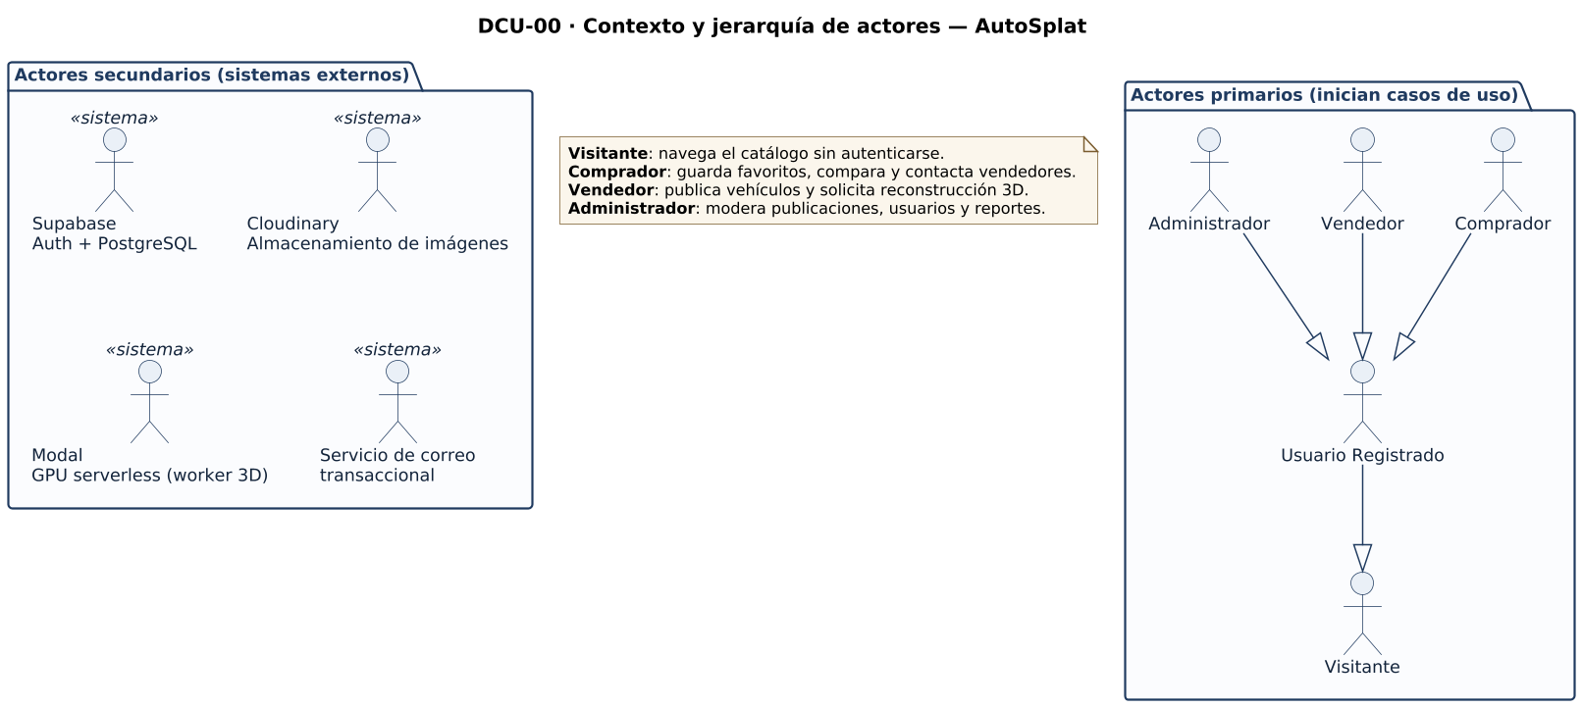
Figura 2. DCU-00 — Contexto y jerarquía de actores de AutoSplat.

6.2 Catálogo de casos de uso
ID | Caso de uso | Actor principal | Subsistema | Requisitos
CU-01 | Registrar cuenta | Visitante | Cuentas y acceso | RF-01, RF-02
CU-02 | Iniciar sesión | Visitante | Cuentas y acceso | RF-03
CU-03 | Recuperar contraseña | Visitante | Cuentas y acceso | RF-04
CU-04 | Gestionar perfil | Usuario registrado | Cuentas y acceso | RF-06
CU-05 | Cerrar sesión | Usuario registrado | Cuentas y acceso | RF-05
CU-06 | Validar credenciales y emitir token | Sistema | Cuentas y acceso | RF-03, RF-07, RF-40
CU-07 | Enviar correo transaccional | Sistema | Cuentas y acceso | RF-02, RF-34
CU-08 | Explorar catálogo | Visitante | Exploración | RF-08, RF-15
CU-09 | Buscar y filtrar vehículos | Visitante | Exploración | RF-09, RF-10
CU-10 | Ordenar y paginar resultados | Visitante | Exploración | RF-11
CU-11 | Ver ficha de vehículo | Visitante | Exploración | RF-12
CU-12 | Visualizar vehículo en 3D | Visitante | Exploración | RF-14
CU-13 | Revisar galería de imágenes | Visitante | Exploración | RF-13
CU-14 | Gestionar favoritos | Comprador | Exploración | RF-16
CU-15 | Comparar vehículos | Comprador | Exploración | RF-17
CU-16 | Crear publicación | Vendedor | Publicación | RF-18
CU-17 | Cargar imágenes del vehículo | Vendedor | Publicación | RF-19
CU-18 | Cargar set de captura 3D | Vendedor | Publicación | RF-24, RF-25
CU-19 | Validar datos de la publicación | Sistema | Publicación | RF-20
CU-20 | Administrar publicaciones propias | Vendedor | Publicación | RF-21, RF-22
CU-21 | Marcar vehículo como vendido | Vendedor | Publicación | RF-22
CU-22 | Consultar métricas de la publicación | Vendedor | Publicación | RF-23
CU-23 | Solicitar reconstrucción 3D | Vendedor | Reconstrucción 3D | RF-24, RF-26
CU-24 | Encolar trabajo de procesamiento | Sistema | Reconstrucción 3D | RF-26
CU-25 | Ejecutar pipeline COLMAP + splatfacto | Worker 3D | Reconstrucción 3D | RF-27, RF-28
CU-26 | Exportar y publicar modelo .splat | Worker 3D | Reconstrucción 3D | RF-29
CU-27 | Consultar estado del trabajo | Vendedor | Reconstrucción 3D | RF-30
CU-28 | Reintentar trabajo fallido | Sistema | Reconstrucción 3D | RF-31
CU-29 | Contactar al vendedor | Comprador | Interacción | RF-32
CU-30 | Responder consulta | Vendedor | Interacción | RF-33
CU-31 | Notificar por correo | Sistema | Interacción | RF-34
CU-32 | Reportar publicación | Comprador | Interacción | RF-35
CU-33 | Moderar publicaciones | Administrador | Administración | RF-36
CU-34 | Gestionar usuarios | Administrador | Administración | RF-37
CU-35 | Atender reportes | Administrador | Administración | RF-35, RF-36
CU-36 | Consultar panel de métricas | Administrador | Administración | RF-38
CU-37 | Auditar acciones del sistema | Administrador | Administración | RF-39

6.3 Diagramas de casos de uso

6.3.1 Subsistema Gestión de Cuentas y Acceso
Este subsistema concentra el ciclo de vida de la identidad del usuario. Los casos de uso CU-06 y CU-07 se modelan de forma explícita porque son incluidos por varios casos de uso distintos y porque encapsulan la interacción con servicios externos; su aislamiento facilita además la definición de las pruebas de seguridad.
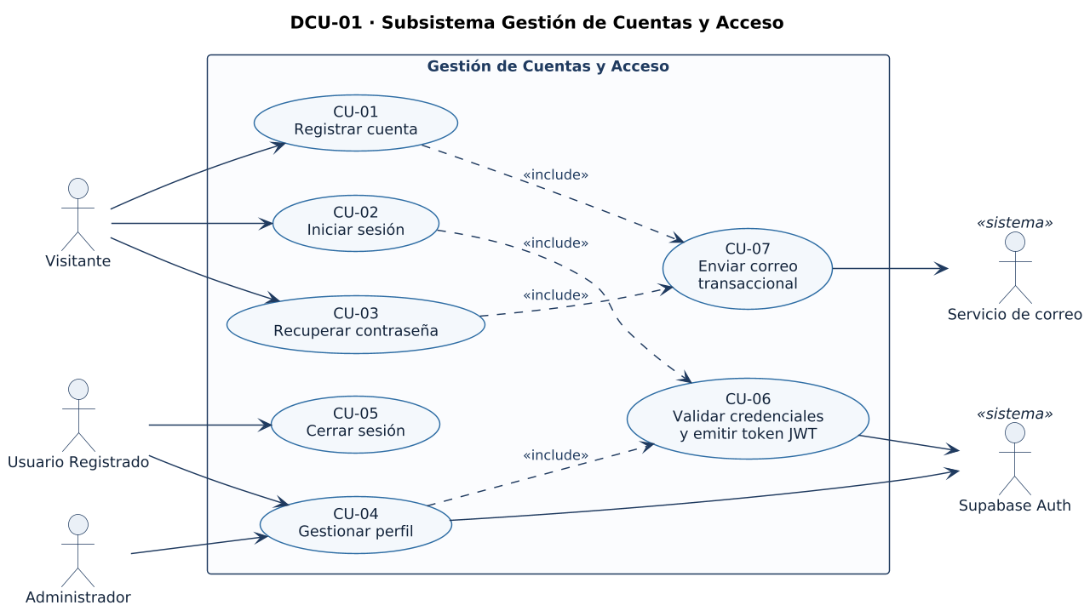
Figura 3. DCU-01 — Subsistema Gestión de Cuentas y Acceso.

6.3.2 Subsistema Exploración del Catálogo y Visualización 3D
La exploración del catálogo se encuentra disponible para visitantes no autenticados, decisión de diseño que busca reducir la fricción de entrada. La relación de extensión entre CU-12 y CU-11 refleja que la visualización tridimensional es un comportamiento opcional que se agrega a la ficha del vehículo únicamente cuando existe un modelo disponible y el navegador es compatible.
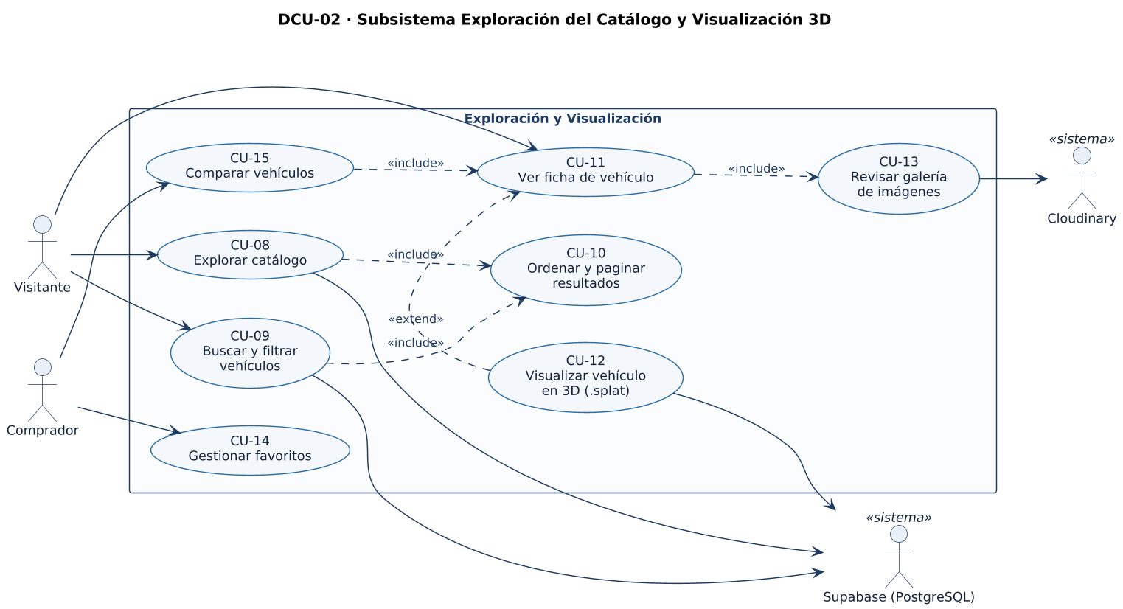
Figura 4. DCU-02 — Subsistema Exploración del Catálogo y Visualización 3D.

6.3.3 Subsistemas Publicación de Vehículos y Reconstrucción 3D
Ambos subsistemas se presentan en conjunto porque comparten el flujo de trabajo del vendedor. La cadena de inclusiones desde CU-23 hasta CU-26 expresa el carácter secuencial y automatizado del pipeline: una vez que el vendedor solicita la reconstrucción, el resto del proceso ocurre sin su intervención, y su única interacción posterior es la consulta del estado mediante CU-27.
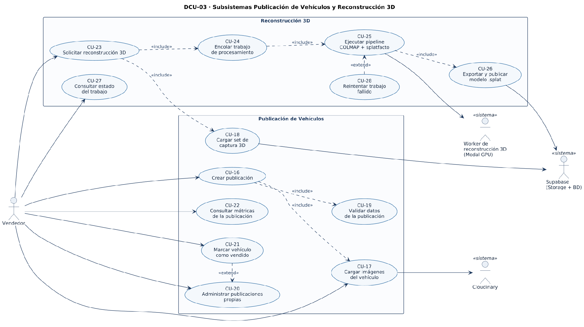
Figura 5. DCU-03 — Subsistemas Publicación de Vehículos y Reconstrucción 3D.

6.3.4 Subsistemas Interacción y Administración
El caso de uso CU-37, correspondiente a la auditoría, es incluido por las acciones de moderación y de gestión de usuarios, lo que garantiza que toda intervención administrativa quede registrada de forma inalterable. Esta decisión responde al requisito RF-39 y a la regla de negocio RN-12.
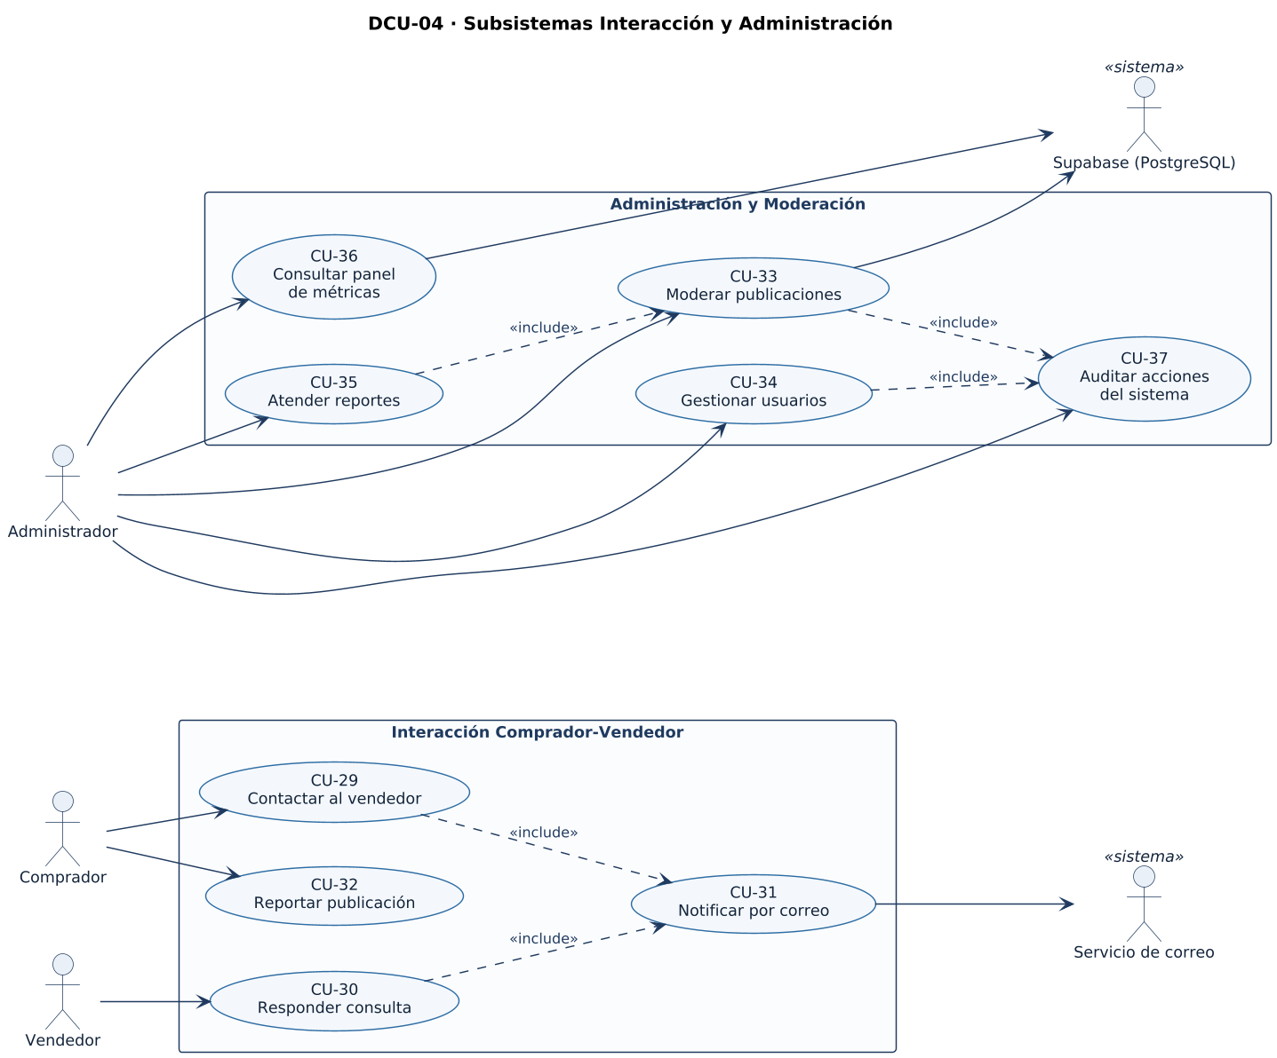
Figura 6. DCU-04 — Subsistemas Interacción y Administración.

6.4 Especificación de los casos de uso críticos
Se detallan a continuación los casos de uso de mayor complejidad o de mayor riesgo para el proyecto, seleccionados por su impacto en el objetivo diferenciador del producto. Los restantes casos de uso se especificarán durante la planificación de cada incremento, de acuerdo con el procedimiento definido en el Plan del Proyecto.
CU-01 — Registrar cuenta
Actor principal | Visitante
Actores secundarios | Proveedor de identidad, Servicio de correo
Descripción | Permite a una persona no autenticada crear una cuenta en AutoSplat para acceder a las funcionalidades que requieren identificación.
Requisitos asociados | RF-01, RF-02
Precondiciones | 1. El visitante accede a la plataforma desde un navegador compatible.  2. El correo electrónico ingresado no se encuentra asociado a una cuenta existente.
Postcondiciones | 1. Se crea una cuenta en estado activo con el correo pendiente de verificación.  2. Se envía un correo con el enlace de verificación.  3. El usuario queda autenticado con acceso limitado hasta verificar su correo.
Flujo principal | 1. El visitante selecciona la opción de crear cuenta.  2. El sistema presenta el formulario de registro solicitando nombre, apellido, correo, contraseña, confirmación de contraseña, teléfono y comuna.  3. El visitante completa los campos y acepta los términos de uso y la política de privacidad.  4. El sistema valida el formato del correo, la robustez de la contraseña y la coincidencia de la confirmación.  5. El sistema verifica que el correo no esté registrado previamente.  6. El sistema crea la cuenta a través del proveedor de identidad (incluye CU-06).  7. El sistema envía el correo de verificación (incluye CU-07).  8. El sistema informa el éxito del registro e indica que debe revisar su correo.
Flujos alternativos | FA-01. Correo ya registrado: en el paso 5, el sistema informa que no fue posible completar el registro con ese correo, sin revelar si la cuenta existe y está activa, y ofrece recuperar la contraseña.  FA-02. Contraseña débil: en el paso 4, el sistema indica en tiempo real los criterios no cumplidos y no permite continuar.  FA-03. Términos no aceptados: el sistema mantiene deshabilitado el envío del formulario.
Excepciones | EX-01. El proveedor de identidad no responde: el sistema informa una falla temporal, no crea la cuenta y registra el incidente.  EX-02. El servicio de correo falla: la cuenta se crea de igual forma y el sistema ofrece reenviar la verificación desde el perfil.
Frecuencia estimada | Alta durante el lanzamiento; estimada en 20 registros diarios en la fase de evaluación.
Requisitos especiales | Se aplica limitación de tasa de cinco registros por hora y por dirección IP (RF-40). La contraseña nunca es almacenada por el backend del proyecto.
CU-09 — Buscar y filtrar vehículos
Actor principal | Visitante
Actores secundarios | Proveedor de datos
Descripción | Permite localizar publicaciones que cumplan simultáneamente un conjunto de criterios definidos por el usuario.
Requisitos asociados | RF-09, RF-10, RF-11
Precondiciones | 1. Existe al menos una publicación en estado publicada.
Postcondiciones | 1. Se muestra el subconjunto de publicaciones que satisface los criterios.  2. Los criterios aplicados quedan reflejados en la dirección del navegador y son compartibles.
Flujo principal | 1. El visitante ingresa al catálogo.  2. El sistema muestra las publicaciones activas ordenadas por fecha de publicación descendente.  3. El visitante ingresa un texto de búsqueda o selecciona uno o más filtros.  4. El sistema agrupa las modificaciones sucesivas mediante una espera de 300 milisegundos.  5. El sistema valida y normaliza los criterios recibidos.  6. El sistema consulta la base de datos aplicando los criterios de forma conjunta y con paginación.  7. El sistema devuelve la primera página de resultados junto con el total de coincidencias.  8. El sistema actualiza la vista y la dirección del navegador con los criterios aplicados.
Flujos alternativos | FA-01. Sin resultados: el sistema muestra un estado vacío, indica cuáles filtros son los más restrictivos y ofrece limpiarlos.  FA-02. Cambio de ordenamiento: el visitante selecciona otro criterio y el sistema reinicia la paginación desde la primera página.  FA-03. Ingreso directo por URL con criterios: el sistema reconstruye el estado de los filtros a partir de los parámetros recibidos.
Excepciones | EX-01. Parámetro fuera de rango o de tipo incorrecto: el sistema lo descarta, aplica el valor por defecto e informa la corrección.  EX-02. Tiempo de espera de la consulta superado: el sistema muestra un mensaje de reintento y conserva los criterios ingresados.
Frecuencia estimada | Muy alta. Constituye la operación más frecuente de la plataforma.
Requisitos especiales | Debe cumplir RNF-01 y RNF-02. Requiere índices sobre marca, modelo, precio, año y región, así como un índice parcial sobre publicaciones activas.

CU-16 — Crear publicación
Actor principal | Vendedor
Actores secundarios | Servicio de imágenes, Proveedor de datos
Descripción | Permite a un vendedor con correo verificado registrar un vehículo en el catálogo mediante un formulario organizado en etapas.
Requisitos asociados | RF-18, RF-19, RF-20, RF-22
Precondiciones | 1. El vendedor está autenticado y su correo se encuentra verificado (RN-01).  2. El vendedor no supera el límite de publicaciones activas simultáneas definido por la plataforma.
Postcondiciones | 1. La publicación queda registrada en estado "en revisión".  2. Las imágenes quedan almacenadas y asociadas a la publicación.  3. Se notifica a la administración la existencia de una publicación pendiente de revisión.
Flujo principal | 1. El vendedor selecciona la opción de publicar un vehículo.  2. El sistema presenta la primera etapa del formulario, correspondiente a los datos del vehículo.  3. El vendedor selecciona marca y modelo desde el catálogo, e ingresa año, kilometraje, transmisión, combustible, carrocería y color.  4. El sistema valida los rangos de cada campo y habilita la etapa siguiente.  5. El vendedor ingresa título, descripción, precio y comuna.  6. El sistema valida el precio conforme a la regla RN-10.  7. El vendedor carga las fotografías del vehículo (incluye CU-17).  8. El sistema verifica que existan entre cuatro y doce imágenes válidas (RN-02).  9. El sistema presenta un resumen para la confirmación del vendedor.  10. El vendedor confirma la publicación.  11. El sistema valida el conjunto completo de datos (incluye CU-19), persiste la publicación en estado "en revisión" y confirma la operación.
Flujos alternativos | FA-01. Guardado de borrador: en cualquier etapa el vendedor puede abandonar el formulario; el sistema conserva el borrador por 30 días.  FA-02. Solicitud de vista 3D: tras el paso 10, el vendedor puede cargar el set de captura y solicitar la reconstrucción (extiende hacia CU-23).  FA-03. Modelo no disponible en el catálogo: el vendedor puede ingresar el modelo como texto libre, quedando sujeto a revisión.
Excepciones | EX-01. Correo no verificado: el sistema impide iniciar la publicación e indica cómo completar la verificación.  EX-02. Falla en la carga de imágenes: el sistema conserva las imágenes ya cargadas y permite reintentar sólo las fallidas.  EX-03. Pérdida de conexión durante el envío: el borrador se conserva y el vendedor puede reintentar sin volver a cargar las imágenes.
Frecuencia estimada | Media. Estimada en 15 publicaciones diarias durante la evaluación.
Requisitos especiales | Se aplica limitación de tasa a la carga de archivos. La descripción se sanea para prevenir la inyección de contenido activo (RNF-09).
CU-25 — Ejecutar pipeline de reconstrucción tridimensional
Actor principal | Worker de reconstrucción 3D
Actores secundarios | Proveedor de datos, Backend
Descripción | Genera un modelo tridimensional del vehículo a partir del set de captura, mediante reconstrucción fotogramétrica y entrenamiento de un modelo de Gaussian Splatting.
Requisitos asociados | RF-27, RF-28, RF-29, RF-31
Precondiciones | 1. Existe un trabajo de procesamiento en estado pendiente asociado a un set de captura válido.  2. El servicio de cómputo sobre GPU se encuentra disponible.
Postcondiciones | 1. Se genera un archivo .splat almacenado y asociado a la publicación, o bien el trabajo queda en estado fallido con su causa registrada.  2. El tiempo de GPU consumido queda registrado para efectos de control de costos.
Flujo principal | 1. El worker recibe la invocación con el identificador del trabajo.  2. El worker descarga el set de captura desde el almacenamiento de objetos.  3. El worker extrae y submuestrea los fotogramas, descartando aquellos con desenfoque por movimiento.  4. El worker verifica que existan al menos 80 fotogramas útiles.  5. El worker ejecuta COLMAP para la extracción y el emparejamiento de características.  6. El worker realiza la reconstrucción incremental, obteniendo las poses de cámara y la nube dispersa de puntos.  7. El worker entrena el modelo mediante splatfacto sobre la GPU asignada.  8. El worker evalúa la calidad del modelo y poda las gaussianas de baja contribución.  9. El worker exporta el modelo al formato binario .splat, con 32 bytes por gaussiana.  10. El worker deposita el archivo en el almacenamiento y notifica al backend el término exitoso.  11. El backend asocia el modelo a la publicación y notifica al vendedor (incluye CU-31).
Flujos alternativos | FA-01. Fotogramas insuficientes: en el paso 4, el trabajo se marca como fallido con la causa "captura insuficiente" y se entregan recomendaciones de recaptura.  FA-02. Reconstrucción no convergente: en el paso 6, el worker reintenta con parámetros de emparejamiento relajados hasta un máximo de tres intentos (RN-05).  FA-03. Modelo excede el tamaño máximo: en el paso 9, el worker incrementa el umbral de poda y vuelve a exportar.
Excepciones | EX-01. Agotamiento del tiempo máximo de ejecución: el trabajo se marca como fallido, se libera la GPU y se notifica al vendedor.  EX-02. Indisponibilidad de GPU: el trabajo permanece en cola y se reintenta con espera exponencial.  EX-03. Set de captura corrupto o ilegible: el trabajo se marca como fallido sin consumir tiempo de GPU.
Frecuencia estimada | Media. Un trabajo por cada publicación que solicite vista tridimensional.
Requisitos especiales | Debe cumplir RNF-04, RNF-05, RNF-17 y RNF-24. El worker no debe escribir directamente en la base de datos: toda actualización de estado se realiza a través del backend mediante una llamada autenticada.

CU-12 — Visualizar vehículo en 3D
Actor principal | Visitante
Actores secundarios | Almacenamiento de objetos
Descripción | Permite inspeccionar el vehículo mediante un modelo tridimensional navegable renderizado en el navegador.
Requisitos asociados | RF-14, RF-15
Precondiciones | 1. La publicación cuenta con un modelo .splat en estado disponible.  2. El navegador del visitante soporta WebGL2.
Postcondiciones | 1. El modelo queda cargado y el visitante puede manipular la cámara libremente.  2. Se registra la interacción para efectos de métricas de la publicación.
Flujo principal | 1. El visitante abre la ficha de un vehículo con distintivo de vista tridimensional.  2. El sistema verifica el soporte de WebGL2 del navegador.  3. El visitante activa la vista tridimensional.  4. El sistema inicia la descarga progresiva del archivo .splat y muestra el porcentaje de avance.  5. El sistema inicializa el visor y renderiza el modelo con una vista predeterminada de tres cuartos.  6. El visitante orbita, acerca y desplaza el modelo mediante mouse o gestos táctiles.  7. El visitante puede restablecer la vista inicial o alternar hacia la galería de imágenes.
Flujos alternativos | FA-01. Navegador sin soporte WebGL2: el sistema omite el visor, muestra la galería bidimensional e informa la limitación (RNF-23).  FA-02. Conexión lenta: el sistema renderiza primero una representación de baja densidad y la refina de forma progresiva.  FA-03. Pantalla completa: el visitante amplía el visor y el sistema conserva la posición de la cámara.
Excepciones | EX-01. Archivo no disponible o corrupto: el sistema informa que la vista tridimensional no está disponible temporalmente y registra el incidente.  EX-02. Memoria gráfica insuficiente: el sistema reduce la densidad de gaussianas renderizadas y advierte sobre la disminución de calidad.
Frecuencia estimada | Alta sobre las publicaciones que disponen del modelo.
Requisitos especiales | Debe cumplir RNF-03 y RNF-04. El visor libera los recursos gráficos al abandonar la ficha para evitar fugas de memoria.
CU-33 — Moderar publicaciones
Actor principal | Administrador
Actores secundarios | Servicio de correo, Proveedor de datos
Descripción | Permite revisar las publicaciones pendientes o reportadas y resolver sobre su permanencia en el catálogo.
Requisitos asociados | RF-36, RF-39
Precondiciones | 1. El administrador está autenticado con rol de administración.  2. Existe al menos una publicación en estado "en revisión" o con reportes abiertos.
Postcondiciones | 1. La publicación queda aprobada, rechazada, suspendida o dada de baja.  2. El vendedor es notificado con el motivo de la decisión.  3. La acción queda registrada en la bitácora de auditoría (incluye CU-37).
Flujo principal | 1. El administrador ingresa a la cola de moderación.  2. El sistema presenta las publicaciones pendientes ordenadas por antigüedad y por cantidad de reportes.  3. El administrador selecciona una publicación y revisa sus datos, imágenes, modelo tridimensional e historial del vendedor.  4. El administrador resuelve aprobar, rechazar, suspender o dar de baja la publicación.  5. El sistema solicita el motivo cuando la resolución es distinta de la aprobación.  6. El sistema actualiza el estado de la publicación y registra la acción en auditoría.  7. El sistema notifica al vendedor la resolución y su fundamento (incluye CU-31).
Flujos alternativos | FA-01. Solicitud de corrección: el administrador otorga un plazo de 72 horas al vendedor antes de dar de baja la publicación.  FA-02. Reincidencia del vendedor: el administrador puede escalar la resolución hacia la suspensión de la cuenta (CU-34).
Excepciones | EX-01. La publicación fue eliminada por el vendedor durante la revisión: el sistema lo informa y retira el elemento de la cola.  EX-02. Falla en el envío de la notificación: la resolución se mantiene y el envío se reintenta de forma diferida.
Frecuencia estimada | Diaria durante la operación de la plataforma.
Requisitos especiales | Toda resolución exige un motivo registrado. Los registros de auditoría son de sólo inserción (RN-12).

7. Modelo de clases
El modelo de clases representa las entidades del dominio de AutoSplat, sus atributos, sus operaciones y las relaciones estructurales entre ellas. Se trata de un modelo de análisis: describe el dominio del problema y no prescribe la implementación en un motor de base de datos ni en un lenguaje específico, aunque constituye el insumo directo para el diseño del esquema relacional y de las entidades del backend.
El modelo se organiza en cuatro paquetes que agrupan las clases por responsabilidad: identidad y acceso, catálogo y publicaciones, reconstrucción tridimensional, e interacción y moderación. Esta agrupación anticipa la modularización prevista para el backend y facilita la asignación del trabajo entre los integrantes del equipo.

7.1 Decisiones de modelado
- Se separan las clases Publicación y Vehículo porque responden a ciclos de vida distintos: la publicación es un aviso comercial con estados, fechas y métricas, mientras que el vehículo es el objeto físico descrito. Esta separación permite, en una evolución futura, republicar un mismo vehículo sin duplicar sus datos técnicos.
- El set de captura y el trabajo de procesamiento se modelan como clases independientes del modelo resultante. Un mismo vehículo puede requerir varias capturas antes de obtener un modelo satisfactorio, y conservar el historial de trabajos es indispensable para diagnosticar fallas del pipeline y medir su tasa de éxito.
- La relación entre Publicación y ModeloSplat es de agregación y no de composición: el modelo tridimensional puede existir como artefacto almacenado aun cuando la publicación sea pausada, y su ausencia no invalida la publicación.
- La relación entre Publicación e ImagenVehiculo es de composición con multiplicidad de 1 a 12, lo que refleja la regla de negocio RN-02 y el hecho de que las imágenes carecen de sentido fuera de su publicación.
- Se incorpora la clase RegistroAuditoria como entidad de sólo inserción, desacoplada del resto del modelo mediante los atributos genéricos de entidad e identificador, de modo que pueda registrar acciones sobre cualquier tipo de recurso.
- Las enumeraciones se declaran de forma explícita para evitar el uso de literales de texto, reducir errores de escritura y facilitar la validación tanto en la interfaz como en la base de datos.

7.2 Diagrama de clases del dominio
El diagrama se presenta en la página siguiente, en orientación horizontal, para preservar la legibilidad del conjunto.

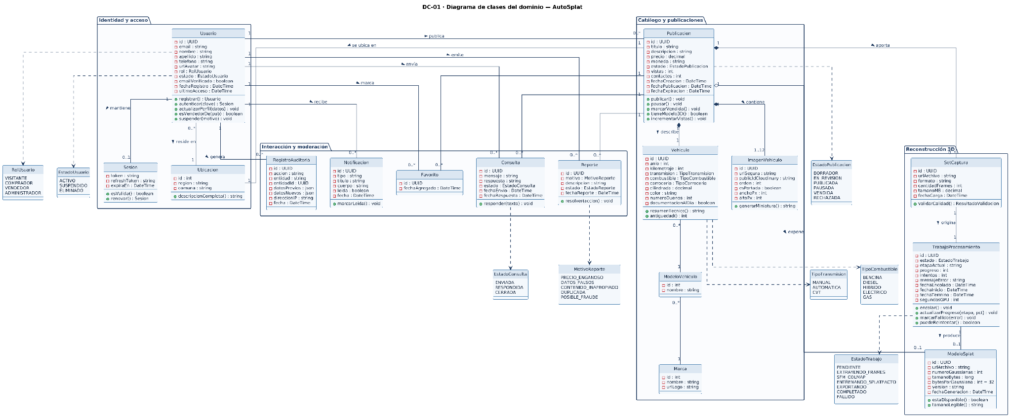
Figura 7. DC-01 — Diagrama de clases del dominio de AutoSplat.

7.3 Diccionario de clases
Se describen a continuación las clases del modelo, indicando su responsabilidad principal y sus atributos más relevantes. Los tipos señalados son referenciales y serán ajustados durante el diseño detallado de la base de datos.
Clase | Paquete | Responsabilidad principal
Usuario | Identidad y acceso | Representa a la persona registrada. Concentra los datos de contacto, el rol asignado y el estado de la cuenta. Es el punto de partida de la mayoría de las políticas de autorización.
Sesion | Identidad y acceso | Encapsula el token vigente del usuario, su vencimiento y su renovación. Es un objeto de vida corta gestionado por el proveedor de identidad.
Ubicacion | Identidad y acceso | Catálogo normalizado de regiones y comunas de Chile. Es referenciado tanto por el usuario como por la publicación.
Publicacion | Catálogo | Aviso comercial de un vehículo. Administra su ciclo de vida mediante estados, registra fechas relevantes y acumula las métricas de visualización y contacto.
Vehiculo | Catálogo | Describe las características técnicas y físicas del vehículo ofrecido, con independencia del aviso que lo publica.
Marca / ModeloVehiculo | Catálogo | Catálogos normalizados que garantizan consistencia en los filtros de búsqueda y evitan variantes de escritura para una misma marca o modelo.
ImagenVehiculo | Catálogo | Fotografía asociada a una publicación, con su identificador en el servicio de imágenes, su orden de presentación y su condición de portada.
SetCaptura | Reconstrucción 3D | Material audiovisual entregado por el vendedor como insumo de la reconstrucción. Conserva formato, número de fotogramas y tamaño.
TrabajoProcesamiento | Reconstrucción 3D | Instancia de ejecución del pipeline. Registra estado, etapa, progreso, número de intentos, causa de falla y tiempo de GPU consumido.
ModeloSplat | Reconstrucción 3D | Artefacto resultante del entrenamiento. Almacena la ubicación del archivo, el número de gaussianas y el tamaño del binario.
Favorito | Interacción | Vínculo entre un usuario y una publicación de su interés, con la fecha en que fue marcada.
Consulta | Interacción | Mensaje enviado por un comprador respecto de una publicación, junto con la respuesta del vendedor y el estado de la conversación.
Reporte | Moderación | Denuncia sobre una publicación, con motivo tipificado, descripción y estado de resolución.
Notificacion | Interacción | Aviso dirigido a un usuario sobre un evento relevante, con su estado de lectura.
RegistroAuditoria | Moderación | Bitácora inalterable de acciones sensibles, con autor, entidad afectada y valores previos y posteriores.

7.4 Enumeraciones del modelo
Enumeración | Valores | Observación
RolUsuario | VISITANTE, COMPRADOR, VENDEDOR, ADMINISTRADOR | Un mismo usuario puede actuar como comprador y vendedor; el rol determina el conjunto de operaciones autorizadas.
EstadoUsuario | ACTIVO, SUSPENDIDO, ELIMINADO | La eliminación es lógica, para preservar la integridad referencial del histórico.
EstadoPublicacion | BORRADOR, EN_REVISION, PUBLICADA, PAUSADA, VENDIDA, RECHAZADA | Las transiciones válidas se definen en la máquina de estados del diseño detallado.
EstadoTrabajo | PENDIENTE, EXTRAYENDO_FRAMES, SFM_COLMAP, ENTRENANDO_SPLATFACTO, EXPORTANDO, COMPLETADO, FALLIDO | Los estados intermedios permiten informar al vendedor el avance real del procesamiento.
TipoTransmision | MANUAL, AUTOMATICA, CVT | Utilizado como criterio de filtrado.
TipoCombustible | BENCINA, DIESEL, HIBRIDO, ELECTRICO, GAS | Utilizado como criterio de filtrado.
EstadoConsulta | ENVIADA, RESPONDIDA, CERRADA | Permite destacar en el panel del vendedor las consultas sin responder.
MotivoReporte | PRECIO_ENGANOSO, DATOS_FALSOS, CONTENIDO_INAPROPIADO, DUPLICADA, POSIBLE_FRAUDE | Tipificación cerrada que facilita la priorización de la cola de moderación.

8. Diagramas de actividad
Los diagramas de actividad describen la lógica de los flujos de trabajo críticos del sistema, incorporando las bifurcaciones, las condiciones de error y la distribución de responsabilidades entre los componentes. Se han seleccionado cuatro flujos: la publicación de un vehículo, el pipeline de reconstrucción tridimensional, la búsqueda y visualización, y la atención de reportes. El uso de calles de responsabilidad permite visualizar con precisión qué componente ejecuta cada actividad, aspecto especialmente relevante en una arquitectura distribuida como la propuesta.

8.1 DA-01 · Publicación de un vehículo con solicitud de reconstrucción 3D
Este flujo integra las tres primeras responsabilidades del vendedor: el ingreso de datos, la carga de imágenes y la solicitud opcional de la vista tridimensional. Se destaca la validación en dos niveles —en el cliente para retroalimentación inmediata y en el backend como control efectivo—, decisión que responde al principio de no confiar en la validación del lado del cliente. El diagrama muestra además que la solicitud de reconstrucción no bloquea la publicación: el aviso avanza a revisión mientras el procesamiento ocurre en segundo plano.
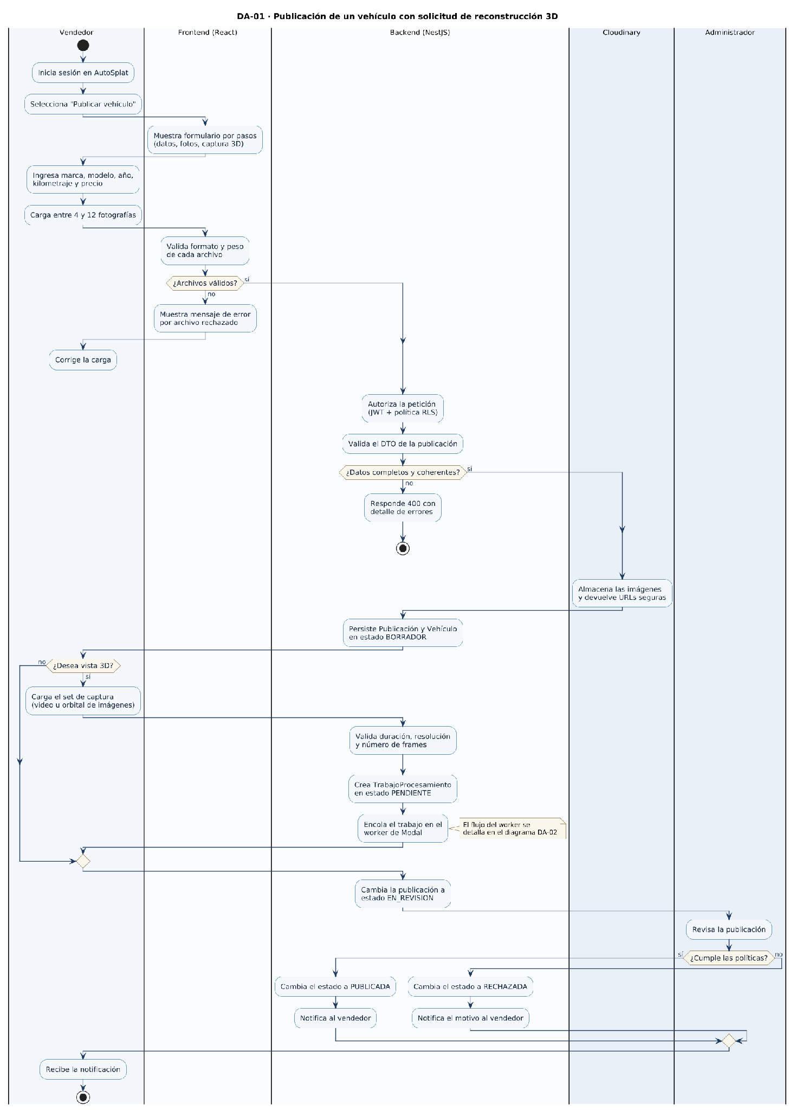
Figura 8. DA-01 — Publicación de un vehículo con solicitud de reconstrucción 3D.

8.2 DA-02 · Pipeline de reconstrucción tridimensional
Corresponde al flujo de mayor complejidad técnica y al de mayor riesgo del proyecto. El diagrama explicita los puntos de decisión en que el procesamiento puede fallar —cantidad insuficiente de fotogramas útiles y no convergencia de la reconstrucción fotogramétrica— y la política de reintento acotada a tres intentos establecida en la regla RN-05. Se representa asimismo la separación de responsabilidades entre el backend, que orquesta y notifica, y el worker, que ejecuta el cómputo y libera la GPU al finalizar.
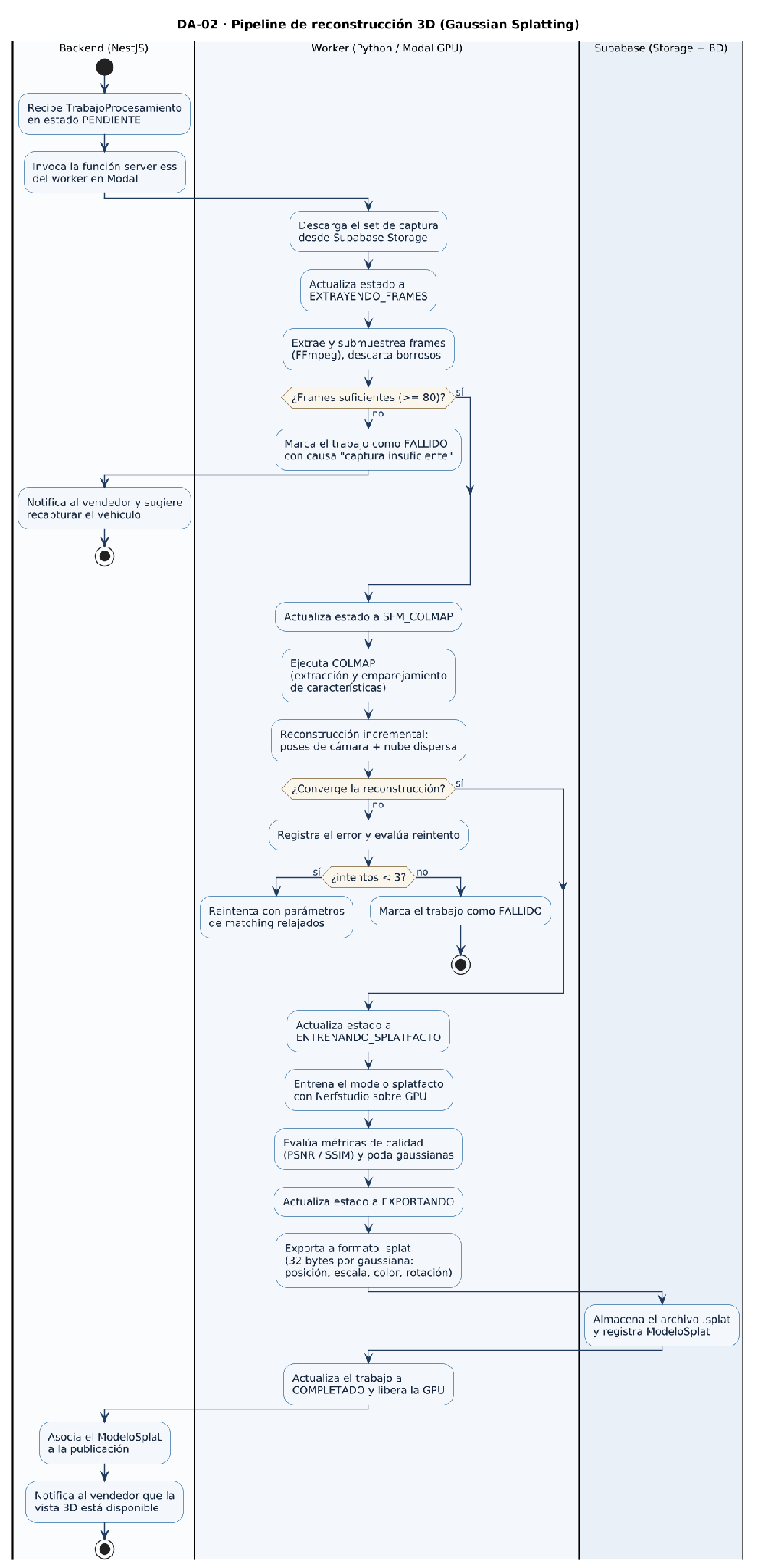
Figura 9. DA-02 — Pipeline de reconstrucción 3D con COLMAP y splatfacto.

8.3 DA-03 · Búsqueda, filtrado y visualización tridimensional
Este flujo describe el recorrido principal del comprador. Incorpora dos elementos de diseño relevantes: la agrupación de las modificaciones sucesivas de los filtros mediante una espera breve, que evita saturar la interfaz de programación con consultas intermedias, y la degradación controlada del visor cuando el navegador no soporta WebGL2, requisito establecido en RNF-23. El nodo de bifurcación paralela del cierre representa las acciones que el comprador puede emprender de forma indistinta tras revisar el vehículo.
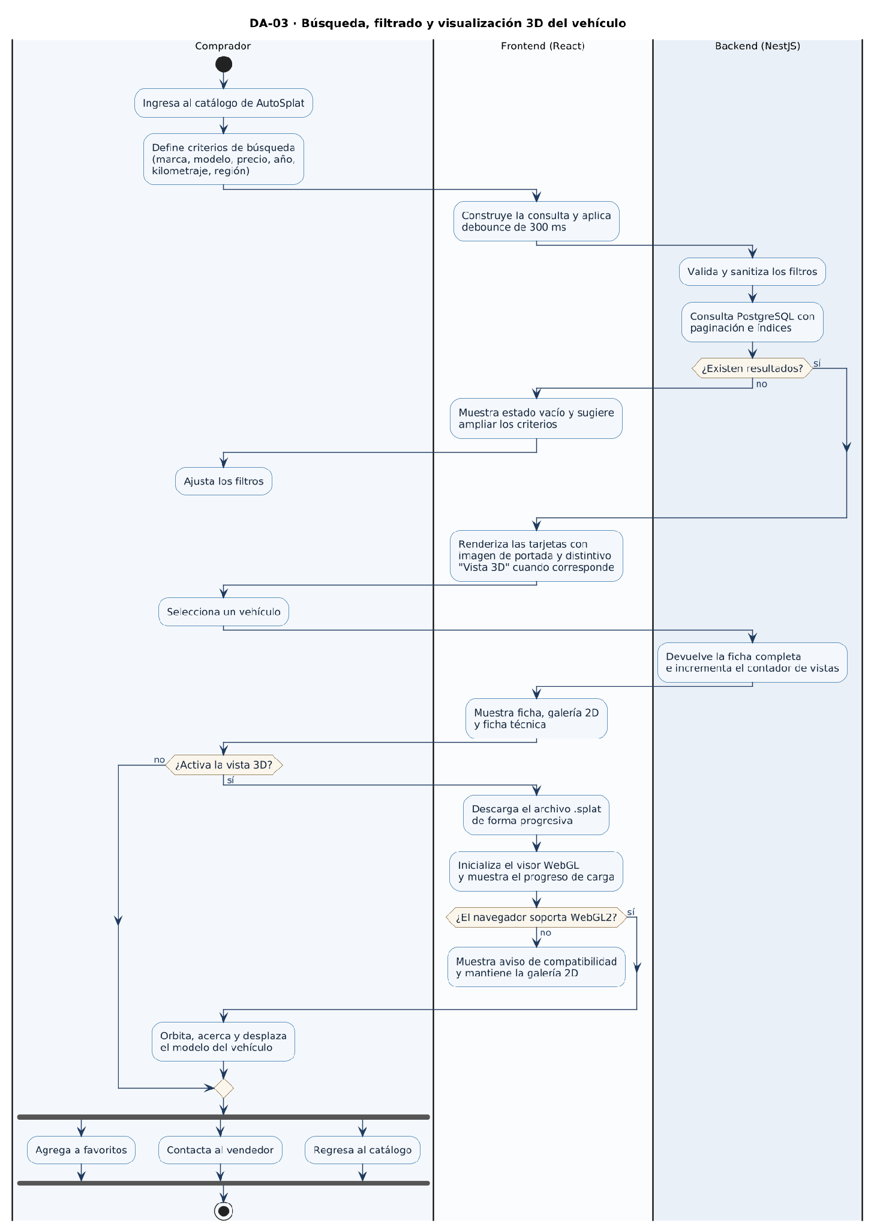
Figura 10. DA-03 — Búsqueda, filtrado y visualización 3D del vehículo.

8.4 DA-04 · Atención de reportes y moderación de publicaciones
El flujo de moderación combina una respuesta automática y una decisión humana. La suspensión preventiva al alcanzar tres reportes, establecida en la regla RN-06, protege a los usuarios sin requerir intervención inmediata del administrador; la resolución definitiva, en cambio, siempre corresponde a una persona y exige un motivo registrado. Toda la rama de decisión converge en el registro de auditoría, lo que garantiza la trazabilidad exigida por el requisito RF-39.
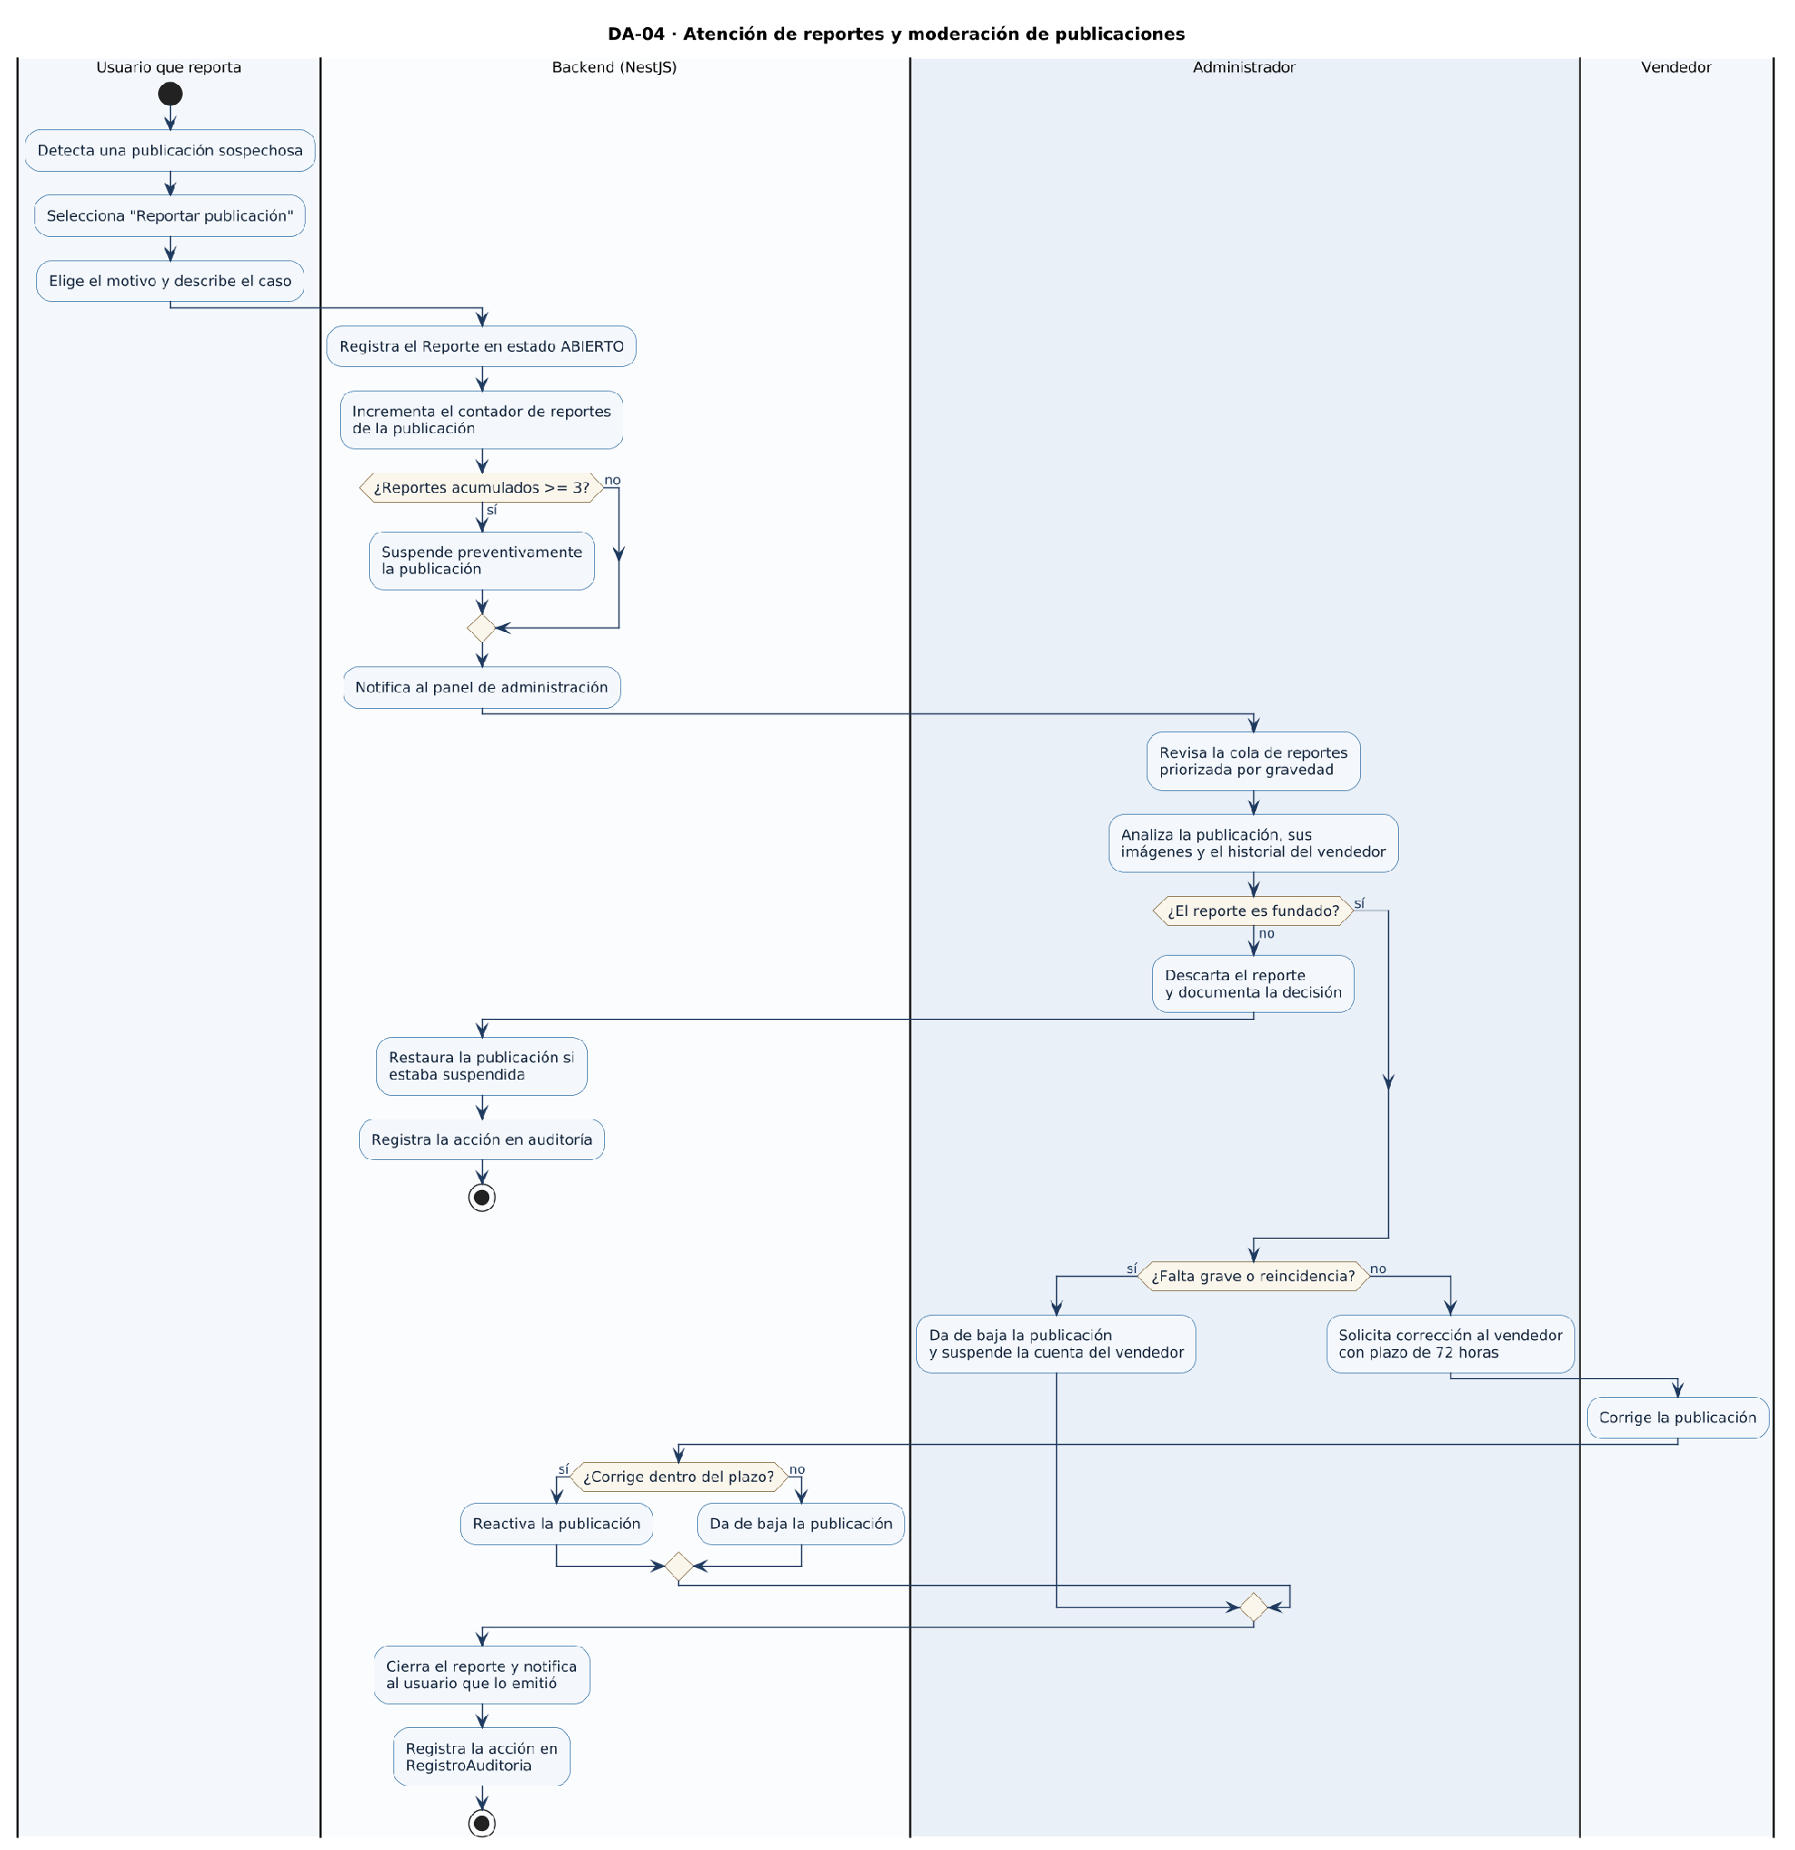
Figura 11. DA-04 — Atención de reportes y moderación de publicaciones.

Anexo A. Plantilla de especificación de caso de uso
Los casos de uso que no fueron especificados en detalle en el capítulo 6 serán documentados durante la planificación de cada incremento utilizando la siguiente plantilla, de modo de mantener homogeneidad en la documentación del proyecto.
Identificador | CU-XX
Nombre | Verbo en infinitivo seguido del objeto sobre el que se actúa.
Actor principal | Actor que inicia el caso de uso y obtiene el valor.
Actores secundarios | Actores o sistemas externos que participan sin iniciar el caso de uso.
Descripción | Propósito del caso de uso en dos o tres líneas.
Requisitos asociados | Identificadores de los requisitos funcionales que realiza.
Precondiciones | Condiciones que deben cumplirse antes de iniciar.
Postcondiciones | Estado del sistema al finalizar con éxito.
Flujo principal | Secuencia numerada de pasos del escenario de éxito.
Flujos alternativos | Variantes válidas identificadas como FA-01, FA-02, indicando el paso desde el cual se desvían.
Excepciones | Condiciones de error identificadas como EX-01, EX-02, con el tratamiento previsto.
Frecuencia estimada | Estimación cualitativa o cuantitativa de uso.
Requisitos especiales | Restricciones de rendimiento, seguridad o usabilidad aplicables.

Anexo B. Convenciones de modelado UML
Con el fin de mantener la consistencia entre los diagramas elaborados por los distintos integrantes del equipo, se adoptan las siguientes convenciones, basadas en la especificación UML 2.5.1:
- Los casos de uso se nombran con un verbo en infinitivo seguido del objeto sobre el que se actúa, evitando referencias a la tecnología de implementación.
- La relación de inclusión se emplea cuando el comportamiento incluido es obligatorio y forma parte del flujo principal del caso de uso base.
- La relación de extensión se emplea cuando el comportamiento es opcional o condicional; la flecha apunta desde el caso extensor hacia el caso base.
- Los actores secundarios se ubican a la derecha del límite del sistema y se identifican con el estereotipo correspondiente.
- En el modelo de clases se emplea composición cuando la parte no puede existir sin el todo, y agregación cuando la parte conserva existencia independiente.
- Toda asociación indica multiplicidad en ambos extremos y, cuando aporta claridad, un nombre de rol o de asociación con su sentido de lectura.
- Los atributos se declaran con visibilidad privada y las operaciones con visibilidad pública, salvo justificación expresa.
- En los diagramas de actividad se utilizan calles de responsabilidad para identificar el componente que ejecuta cada actividad, y todo nodo de decisión rotula ambas ramas de salida.

Los diagramas fueron elaborados con notación UML 2.5.1 y se conservan en formato de texto plano dentro del repositorio del proyecto, de modo que puedan versionarse junto con el código y regenerarse ante cualquier modificación del modelo.

